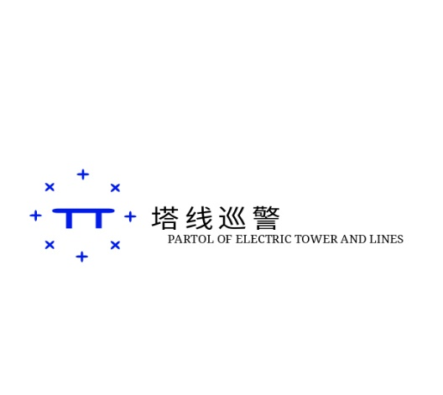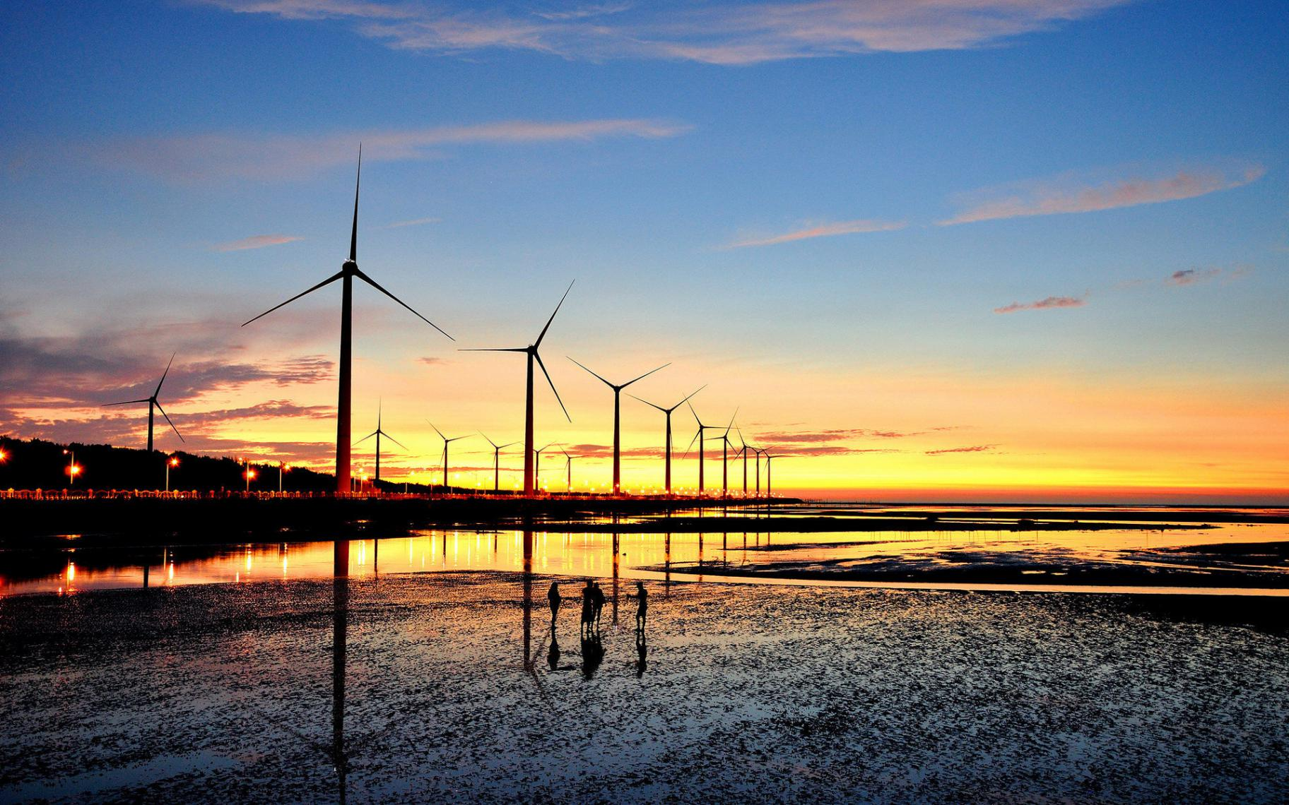

The Business Plan

**塔线巡警**

**——特高压输电线路人工智能巡检方案提供商**

**——特高压输电线路人工智能巡检解决方案**

**商业计划书摘要**

## 1、市场机会

### 1.1宏观趋势

我国电网是世界上规模最大电网，最新数据2018年中国输电回路长度达1892477km,仅河北省内100769km，并且呈现逐年增长趋势。

特高压项目是“新基建”的内容之一，国家重视特高压输电项目建设，加之要应对抗疫情对经济不利的影响，2020年核准7条、最低开工3条，按照每条特高压约200亿元投资测算，年内新审批的7条特高压线路或将带来约1500亿元左右的市场增量空间。这些建设将增加线路长度，进一步增加巡检工作市场空间。

我国的输电线路特别是特高压建设的加速将带来巨大的智能化巡检的空间，是一片蓝海。

### 1.2行业痛点

在输电线路巡检领域，目前有两种巡检方式，即人工巡检与传统的无人机辅助人工巡检方式。

对两种方式进行描述：人工巡检是电力工人徒步或驾车沿线路借助望远镜等光学工具，通过人眼结合经验对线路情况进行观察、寻找缺陷。传统无人机辅助巡线是工人通过在现场遥控无人机，利用无人机上摄像机回传图像观察线路情况，本质上无人机仍相当于望远镜的作用。

上述两种方式是目前广泛采用的方式。但都存在各自弊端：人工巡检需要工人跋山涉水，耗时长、效率低。传统无人机辅助巡检需要人工遥控，公司培养飞手需要耗费大量费用，且仍然需要工人观察回传图像根据经验判断，效率低，自动化程度低。

两种方式有共同缺点：任务重、效率低、操作难。在国家电网智能化建设中这两种方式必然被替代。国家电网公司在无人机项目招投标书中明确提出要增强巡检流程的自动化、数据处理的自动化、信息反馈的自动化。

### 1.3目标客户

方案主要面向各级电网公司。考虑到产品特点，本产品有效避免网络信号影响并且更适合在野外山区展开工作，故在兼顾各地电网公司的同时，大力面向业务地区内山区居多的电网公司。

## 2、产品服务

### 2.1解决方案

方案简述：

研发的“特高压输电线路人工智能巡检解决方案”中应用了深度学习算法yolov3-tiny, RTK定位技术，开发了路径规划软件、数据管理软件，设计了车载无人机机库，并将算法与无人机控制集成到了边缘计算设备上。

无人机沿预设路径自主巡飞输电线路，并在每个预设定拍摄点位使用机载多传感器系统进行成像检测，同时机载人工智能边缘计算平台——“妙算-2”对获取的数据，利用我团队的深度学习模型进行运算分析，标记故障点及故障名，生成缺陷信息。

飞行结束后将巡视过程和发现的缺陷信息，由研发的数据管理软件按照分类原则，自动生成可视度更高的巡视报告和缺陷报告，提交运行维护人员进一步处理。

方案效果：

解决方案做到了无人机**自主航线飞行、输电线路AI诊断、线路缺陷数据管理与报表自动生成**，打造了软硬件结合的综合系统实现了自动化、智能化巡检。

### 2.2产品形式

**基于解决方案，包装出三种产品形式**，面向不同客户、不同需求。

一是卖方案。团队将方案整体出售给客户，并负责安装适配与培养客户员工使用。按照订单包含巡检线路长度为阶梯，提供全套软件与不同无人机、机库数目的不同套餐。

二是卖服务。对于不购买整体方案的客户，我团队利用解决方案到现场进行智能化巡检，提交给客户巡检结果与报告。客户并不购买整套解决方案，只是按次购买服务。

三是卖接口。方案中软件部分开放接口允许电力公司客户与巡检行业友商接入，使用我们的软件功能。期间按照使用功能的核心程度与使用时间收费，提供包年包月服务。

## 3、产品成本结构

方案由硬件与软件构成，所以产品成本包括方案维护费用，硬件购买费用，软件开发费用。各个费用各占不同比重。

成本：

* 人工智能巡检方案
* 硬件120，000+软件5,000元=155，000元/套
* 线路检测报告服务
* 1，000元/月

解决方案定价方法：

一、方案由软硬件部分组成，软件部分复用性强，一次开发后只需针对客户具体需求做调整，所以边际效应强，订单越多单位成本越低。所以在市场规模应用阶段，单位解决方案软件部分成本较低。

硬件部分依赖于对外采购，单位订单的成本固定。所以在在市场规模应用阶段，单位解决方案软件部分成本较高。

二、在客户工作实际中，每月巡检线路1~2次，而每段线路至少为30km。解决方案中每架无人机单次可巡检30km长度线路。故按照订单中里程提供阶梯式套餐，套装包含软件与推荐架数无人机，如有要求可以按价增加无人机。

|  |  |  |  |
| --- | --- | --- | --- |
| 里程(km) | 基本价格(万) | 基本包含无人机架数(架) | 附加无人机加价(万每台) |
| <30 | 20 | 1 | 12 |
| 30-100 | 39 | 2 | 19.5 |
| >100 | 48 | 3 | 18.8 |

## 4、核心资源

团队产品拥有关键技术，如车载无人机机库、无人机自主巡航软件、AI识别线路缺陷算法、算法模型与导航控制嵌入边缘计算设备技术、数据管理与报表软件等。

团队经过十余项横向课题研发，已经积累了上万张线路缺陷数据，满足深度学习模型的训练需求，这是完成目标识别任务的关键所在。

技术成果有相关专利4项、论文5篇，获得河北省科技进步一等奖，被陈维江院士等专家鉴定为先进水平。

## 5、收入来源

依照产品形式，收入来自于卖方案、卖服务、卖接口收入。客户为电网公司以及巡检领域合作伙伴。

## 6、市场销售

总体分阶段进行渗透。第一步与国内市场上电力科技公司进行商业合作开发，联合代销我公司产品，利用对方公司已有资源开拓市场，打开知名度。目标公司有深圳康拓普科技有限公司、国网南瑞集团、国网智能等公司。

第二步利用已有的社会网络，不断拓展和延伸，寻找目标客户，瞄向保定、石家庄等地市级电网公司，提供巡检服务与销售解决方案，为用户提供培训和技术指导等售后服务，形成可持续获利的运营模式。

第三步对省级电网公司，如河北省电网公司以及甘肃、贵州等特高压、高压等输电线路多且地形崎岖的地区省份，销售落地整套解决方案，形成规模效应与客户生态系统。

同时在策略上，团队将参加行业展会提高知名度接触销售渠道，提高影响力与知名度，通过国内、外的电力行业展会、学术会议、专业期刊，进行团队品牌和产品的推广，寻找潜在客户。

## 7、融资计划

预测第五年年收入560万元。意向融资150万元，释放股权12%，资金用于产品研发、市场拓展、人员劳务、流动资金。后期（5年）由管理层回购。

|  |  |  |  |  |  |
| --- | --- | --- | --- | --- | --- |
| **年度项目** | **第一年** | **第二年** | **第三年** | **第四年** | **第五年** |
| 年收入 | 80 | 120 | 210 | 350 | 560 |
| 销售成本 | 30 | 40 | 60 | 66 | 67 |
| 运营成本 | 3.4 | 4 | 5.3 | 7 | 11 |
| 净收入 | 47.6 | 87.3 | 122.4 | 306.1 | 369.2 |
| 实际投资 | 60 | 70 | 100 | 120 | 130 |
| 资本支出 | 40 | 50 | 65 | 80 | 97 |
| 年终现金余额 | 20 | 50 | 70 | 90 | 93 |
| 折旧 | 5 | 5 | 8 | 6 | 11 |

表 1财务预计表

## 8、价值主张

团队致力于提供最高效的线路巡检方案，减轻客户公司与客户员工的负担。憧憬工业物联网与电力智能化的早日实现，立志于利用所学知识与激情梦想，为人民的用电安全可靠与电网智能化建设添砖加瓦。

目录

[第一章 概论 1](#_Toc48147567)

[1.1市场机会 1](#_Toc48147568)

[1.2目标客户 1](#_Toc48147569)

[1.3 产品服务 2](#_Toc48147570)

[1.3.1解决方案 2](#_Toc48147571)

[1.3.2 产品形式 5](#_Toc48147572)

[1.3.3亮点 5](#_Toc48147573)

[1.4商业模式 6](#_Toc48147574)

[1.5市场营销 6](#_Toc48147575)

[1.6团队管理 7](#_Toc48147576)

[1.7独特资源 7](#_Toc48147577)

[1.7.1投资亮点 7](#_Toc48147578)

[1.7.2团队背景 8](#_Toc48147579)

[1.7.3竞争优势 9](#_Toc48147580)

[1.8投资回报 10](#_Toc48147581)

[1.9退出机制和风险控制 11](#_Toc48147582)

[1.9.1退出机制 11](#_Toc48147583)

[1.9.2风险控制 12](#_Toc48147584)

[第二章 环境分析 13](#_Toc48147585)

[2.1宏观环境分析PEST模型 13](#_Toc48147586)

[2.2外部环境分析 14](#_Toc48147588)

[2.2.1现状分析 14](#_Toc48147589)

[2.2.2政策分析 16](#_Toc48147590)

[2.2.3顾客分析 17](#_Toc48147591)

[2.3行业竞争分析波特模型 18](#_Toc48147592)

[2.3.1潜在进入者的威胁 18](#_Toc48147593)

[2.3.2供应商讨价还价能力 19](#_Toc48147594)

[2.3.3顾客的讨价还价能力 20](#_Toc48147595)

[2.3.4替代产品的威胁 21](#_Toc48147596)

[2.3.5现有企业的竞争特点 21](#_Toc48147597)

[2.3.6行业竞争结论 22](#_Toc48147598)

[2.4 SWOT分析 22](#_Toc48147599)

[2.4.1 优势 22](#_Toc48147600)

[2.4.2 劣势 23](#_Toc48147601)

[2.4.3 机遇 23](#_Toc48147602)

[2.4.4 威胁 24](#_Toc48147603)

[第三章 产品与服务概述 25](#_Toc48147604)

[3.0 总体概述 25](#_Toc48147605)

[3.1硬件 26](#_Toc48147606)

[3.1.2—无人机装载舱 28](#_Toc48147607)

[3.1.3 RTK 定位模块 31](#_Toc48147608)

[RTK 简介 31](#_Toc48147609)

[3.2 软件 32](#_Toc48147610)

[3.2.1缺陷自主识别系统 32](#_Toc48147611)

[3.2.2 线路缺陷数据管理与报表软件 39](#_Toc48147612)

[3.2.3自主飞行系统 45](#_Toc48147614)

[3.3核心技术汇总 47](#_Toc48147615)

[3.4服务内容 48](#_Toc48147616)

[3.4.1产品类型的差异化 48](#_Toc48147617)

[3.4.2服务细节差异化 48](#_Toc48147618)

[3.5 项目优势 48](#_Toc48147619)

[3.5.1 技术优势 48](#_Toc48147620)

[3.5.2 成本优势 49](#_Toc48147621)

[3.5.3 安全优势 49](#_Toc48147622)

[3.5.4 团队优势 49](#_Toc48147623)

[第四章 市场分析 50](#_Toc48147624)

[4.1 市场分析 50](#_Toc48147625)

[4.1.1行业背景分析 50](#_Toc48147626)

[4.1.2 国内市场分析 50](#_Toc48147627)

[4.2 市场调研 51](#_Toc48147628)

[4.2.1调研方案 51](#_Toc48147629)

[5.3 市场细分 55](#_Toc48147630)

[4.4 目标市场的选择 56](#_Toc48147631)

[4.4.1销售区域 56](#_Toc48147632)

[4.4.2销售拓展计划 56](#_Toc48147633)

[4.5 市场预测评估 56](#_Toc48147634)

[4.6 市场定位 57](#_Toc48147635)

[第五章 管理销售组合策略 58](#_Toc48147636)

[5.1实施步骤 58](#_Toc48147637)

[5.2 产品策略（Product） 59](#_Toc48147638)

[5.3 价格策略（Price） 60](#_Toc48147639)

[5.4渠道策略（Place） 61](#_Toc48147640)

[5.5 促销策略（Promotion） 62](#_Toc48147641)

[5.6 互联网营销策略 63](#_Toc48147642)

[5.7 宣传策略 63](#_Toc48147643)

[第六章 团队 66](#_Toc48147644)

[6.1团队组成及管理 66](#_Toc48147645)

[6.2团队发展规划 67](#_Toc48147646)

[6.2.1 落地规划 67](#_Toc48147647)

[6.3团队理念及团队开发条件 68](#_Toc48147648)

[第七章 财务预测 72](#_Toc48147649)

[7.1融资规模和使用计划 72](#_Toc48147650)

[7.2团队未来收益预测 72](#_Toc48147651)

[7.2.2投资估算 73](#_Toc48147652)

[7.2.3财务分析基本数据搜集 73](#_Toc48147653)

[7.2.4投资回收期分析 74](#_Toc48147654)

[7.2.5内含报酬率（IRR） 75](#_Toc48147655)

[7.3财务附表 75](#_Toc48147656)

[第八章 风险分析 77](#_Toc48147657)

[8.1 政策风险 77](#_Toc48147658)

[8.2 市场风险 77](#_Toc48147659)

[8.3 技术风险 78](#_Toc48147660)

[8.4 管理风险 78](#_Toc48147661)

[8.5 人才风险 79](#_Toc48147662)

[8.1 资金风险 79](#_Toc48147663)

[第九章 社会效益 80](#_Toc48147664)

[9.1 总述 80](#_Toc48147665)

[9.2 带动就业 80](#_Toc48147666)

[9.3 引领教育 81](#_Toc48147667)

[第十章 附录 82](#_Toc48147668)

[10.1实验室成绩 82](#_Toc48147669)

[10.2 产品图片 84](#_Toc48147670)

[10.3专家鉴定 85](#_Toc48147671)

[10.4 产品配件表 86](#_Toc48147672)

[10.5 专利 90](#_Toc48147674)

# 第一章 概论

## 1.1市场机会

遍布中国城乡的电网是保障电力传输的基础设施。目前，我国电网建设规模已跃居世界首位，2018年全国220千伏及以上输电线路回路长度73.3万千米，同比增长7.0%，10千伏架空线路399.82千米，同比增长4.24%，并呈连年增加趋势[《2018年全国电力可靠性报告》]。

另外在当前疫情影响下，特高压输电项目建设超预期发展，市场迎来新拐点。2020年2月7号《应对疫情复工复产12项举措》提出推进特高压复工、开工及未核准线路的前期进程；近日《国网2020年重点工作任务》中给出明确规划：1）2020年核准剩余5交2直线路；2）2020年开工1直多交线路；3）建成多条、按期推进多条线路。

随着电网的日益扩大，电网公司日常巡线的工作量也日益加大，传统的巡线方式已经满足不了现代电力系统的广泛需求。通过无人机搭载专业设备、利用人工智能自动诊断线路故障来协助进行巡检将成无人机未来重点发展方向。

按照规划，2020年核准7条、最低开工3条，按照每条特高压约200亿元投资测算，年内新审批的7条特高压线路或将带来约1500亿元左右的市场增量空间。[证券日报2020.03.06]。预计到 2025 年，若仅考虑无人机整机，预计2020年电力巡检无人机市场规模在不放量的情况下约为58.45亿元，在1.5倍放量的情况下约为87.68亿元[报告：预计2020年电力巡检无人机市场规模约87.68亿元》 新华网]。无人机输电线路产品市场巨大。

## 1.2目标客户

现阶段产品主要面向各级各地有输电线路巡检需求的电网公司,以及巡检领域其他友商。取得资质后近三年内市场对象主要面向河北省内11个地市电网公司。

## 1.3 产品服务

### 1.3.1解决方案

团队历时多年研发“输电线路人工智能巡检解决方案”（以下称解决方案），能够做到自主巡航、智能识别线路缺陷、报表自动生成。

解决方案主要针对于当下输电巡检行业痛点问题，目的是替代现有的大量依靠人工、低智能化、低自动化的“人工巡检”与“传统无人机辅助巡检”两种巡检方式。

解决方案有三个子方案构成：自主巡检方案、线路缺陷人工智能识别方案、线路缺陷数据管理报表方案。

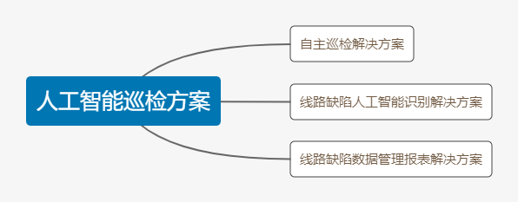

图 1

解决方案的三个子方案是相互联系，内部打通的。它们共同构成了我们的“输电线路人工智能巡检解决方案”。每个子方案都为软硬件结合构成的综合系统。

1. 在自主巡航解决方案中，运用RTK定位技术、路径规划软件开发、车载无人机机库协同。无人机按照工人用户预先规定的路径，有车载的无人机机库起飞，自主地按照航线飞行，在预先规划的位置拍照。

通过该子方案，我们解决了目前传统的无人机巡检需要大量人工操作的弊端，优势在于减少了公司培训员工掌握无人机操作技能的费用，减少了人工操作的时间，增强了流程化程度。

二、在线路缺陷人工智能识别解决方案中，运用人工智能目标识别算法yolov3-tiny搭建了算法模型，用近万张行业数据进行训练。得到了能够识别14种线路缺陷的人工智能识别算法模型。我们将其适配到边缘计算设备“妙算-2”上，使其能在无人机飞行中本地完成实时的目标检测。

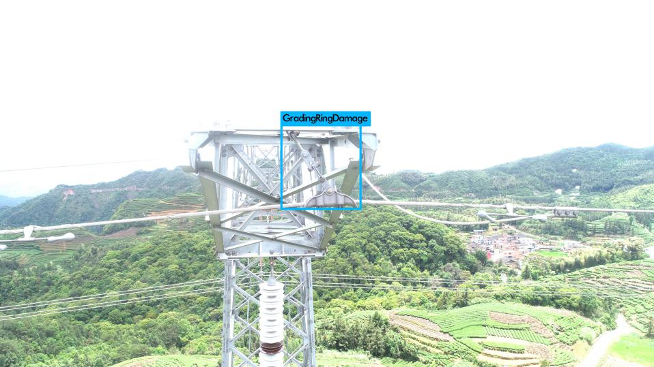

图 2 人工智能识别结果图片

通过该子方案，我们的解决方案超越了传统方案必须依靠人工去识别线路缺陷的缺点，在无人机本地完成缺陷识别，工人用户只需使用最后的巡检结果。我们采用的边缘计算的方式，也避免了网络信号对检测功能的影响，对用户提供了数据安全的保障。

三、在线路缺陷数据管理报表解决方案中，我们为客户定制了管理软件，打通了各个子方案的联系，由图片GPS地理信息判断出所拍摄线路缺陷的位置，由我们用caffe搭建的神经网络，判断出图片中的线路部位，由线路缺陷人工智能识别解决方案得出线路缺陷类型。最终我们给客户呈现线路缺陷位置-名称-类型，全面的、人性化的巡检结果。并且我们根据电力公司现有系统特点，给出对应的巡检报告。

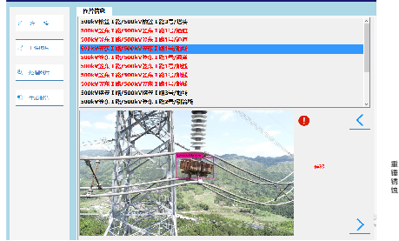

图 3 数据管理与报表界面

**解决方案工作流程如下**：

工作时，无人机沿预设路径自主巡飞输电线路，并在每个预设定拍摄点位使用机载多传感器系统进行成像检测，同时机载人工智能边缘计算平台“妙算-2”对获取的数据，利用我团队的深度学习模型进行运算分析，标记故障点及故障名（效果见附录），生成缺陷信息。

处理结束后数据保存在机载储存卡。飞行结束后将巡视过程和发现的缺陷信息，由研发的数据管理软件按照分类原则，自动生成可视度更高的巡视报告和缺陷报告，提交运行维护人员进一步处理。

通过我们的解决方案，做到了无人机自主巡检、AI智能实时诊断线路缺陷、线路缺陷数据汇总管理、报表生成。

真正解放了人力发展了自动化、智能化。

### 1.3.2 产品形式

基于解决方案，我们打造包装出三种不同的产品类型。提供给不同需求的客户，可简述为：**卖服务、卖方案、卖接口**。

一是在不购买整体解决方案的前提下。团队利用本方案系统到现场为客户进行线路巡检，并提交给客户线路巡视报告和缺陷报告。按照巡检公里数为单位收取费用。

二是通过直销或代理分销的方式将整体解决方案出售给客户使用，并且提供培训与维护服务。将按照客户购买解决方案中无人机架数打包销售整体软硬件结合的解决方案。其中包括所有软件部分，以及若干架无人机及配套硬件、无人机库，具体架数按照客户需求确定。

三是面向电力公司及巡检领域友商，开放我团队研发系统的部分API接口，为客户提供软件与算法服务。将按照接入时间与所使用功能的核心程度收费。

### 1.3.3亮点

1、我团队提供的输电线路人工智能解决方案拥有自主定点巡航的功能，无人机自动按照规划的路径飞行、拍照。可为客户公司省去培训员工复杂的无人机飞行技能所耗费的人力物力成本。在使用中大大减少了人工操作时间，进而提高了巡检效率，为线路巡检流程的规范化、自动化做出贡献。

2、解决方案运用人工智能深度学习算法，能够在无人机飞行中，实时检测出线路的缺陷隐患，目前可以检测出14类缺陷，检测时间达到ms级别。巡检再也不需人工判断，做到了智能化、高效性。

3、产品的边缘计算能力可在巡航同时单机实时完成线路缺陷的分析与识别，与传统的飞行后再识别分析的竞品相比，提高了效率；与采用云端分析的竞品相比，减少了云端资源使用费用，避免了网络不稳定引起的故障，规避了网络攻击的可能。

4、方案中开发的数据管理系统，从客户公司员工习惯以及客户公司内部巡检工作要求出发，直接生成对接电网现有工作流程的巡视报告和缺陷报告，提高用户体验，为客户生产效率做出周到考量，发挥系统集成效应。

5、正在研发的无人机机库（已有设计图，见附录），深度适配电力巡检皮卡车，可自动完成无人机电池更换，数据卡数据读取工作。无人机与车协同工作，解决无人机续航问题，提高客户员工野外工作的舒适度与效率。

## 1.4商业模式

团队接受电网公司客户的订单需求，再解决方案的基础上进行个性化开发，并向上游硬件厂商订购硬件，同时向无人机机库加工厂家下订单需求。团队到客户现场进行安装适配，交付客户使用。后期提供培训与维护服务。

## 1.5市场营销

分阶段进行市场渗透，第一步与国内市场上电力科技公司进行商业合作开发，联合代销我公司产品，利用对方公司已有资源开拓市场，打开知名度。目标公司有深圳康拓普科技有限公司、国网南瑞集团、国网智能等公司。

第二步利用已有的社会网络，不断拓展和延伸，寻找目标客户，瞄向保定、石家庄等地市级电网公司，提供巡检服务与销售解决方案，为用户提供培训和技术指导等售后服务，形成可持续获利的运营模式。

第三步对省级电网公司，如河北省电网公司以及甘肃、贵州等特高压等输电线路多且地形崎岖的地区省份，销售落地整套解决方案，形成规模效应与客户生态系统。

同时，团队将参加行业展会提高知名度接触销售渠道，提高影响力与知名度，通过国内、外的电力行业展会、学术会议、专业期刊，进行团队品牌和产品的推广，寻找潜在客户。

## 1.6团队管理

企业人力资源管理理念：以人为本，权责明确，创新求实，团结一心。以人为本：努力使每个人的才能最大限度的表现出来；权责明确：使员工做到做到各司其职、尽职尽责；创新求实：在实现明确规定的目标的同时，鼓励员工的主动性和创造性；团结一心：建立开放信任的内部环境，构建无障碍的沟通，给每一个员工家的归属感和成长创造的机会。

引入麦肯锡7S管理结构，树立共同的价值观，架构流畅的部门协作系统。建立科学考评、奖惩分明的绩效考评制度。在遵循正确的激励原则下，充分考虑到个体差异制定完善的激励及薪酬管理体系，为员工创造积极的工作环境，充分调动员工的积极性和保证核心人员队伍的稳定。

## 1.7独特资源

### 1.7.1投资亮点

我们着力解决现有人工巡检工作量大、工人劳累，传统无人机巡检方式人工操作要求多，缺陷诊断依赖经验等弊端，并售卖无人机线路检测报告生成服务；另一方面对用户提供培训和技术指导等售后服务，形成可持续获利的运营模式。

技术先进。在我们的方案中多处运用前沿科技，如：边缘计算技术、深度学习算法、RTK定位技术与深度适配的软件开发。所有技术的使用都是为电网公司提供一套以人工智能与自主巡航为技术支撑的输电线路智能化巡检的解决办法。

市场空间广阔。一方面我国输电线路长度连年增加，仅2018年一年就增加了66866千米，且今年由于疫情影响，国家加力特高压“新基建”建设，2020年初核准7条，最低开工3条线路建设，特高压输电级别高、跨度广，将提供更大的市场空间。另一方面，目前巡检主要依靠人工方式以及传统的无人机辅助人工巡检的方式，需要大量的人工操作，做不到智能化、自动化。再经济转型升级特别是国家电网提出“泛在电力物联网”，推进“智能电网”建设的背景下。用更智能、更自动化的方式对传统巡检方式进行替代，势在必行。

市场处于初期阶段。目前智能巡检领域市场上没有成熟的商业产品，仅存在有几家初创公司，且国家电网无人机招投标要求对智能化、人机协同做出突出强调。现阶段是依靠技术实力抢占市场的时期。

### 1.7.2团队背景

团队的优势在于拥有电气、深度学习、信息计算、财务、管理等多方面的技术和经验，学习能力快，持续性学习并时刻关注市场图景，在此新型交叉领域中处于领先水平。

团队依托河北省重点实验室——华北电力大学输变电设备安全防御实验室。科技技术积累丰厚，科研力量持续发展。

团队成员如下表：

|  |  |  |  |
| --- | --- | --- | --- |
| 姓名 | 团队职务 | 就读专业与学历 | 简介 |
| 裴少通 | 教师合伙人 | 电气工程  博士 | 男，华北电力大学电力工程系教师。曾获得河北省科技进步一等奖，获得省部级以上科技竞赛奖励29项，累积申请技术成果相关专利20余项，发表学术论文14篇，承担及参与纵向横向科研项目10余项，个人创办有科技公司 |
| 张行远 | 经理 | 电气工程及其自动化  本科 | 男，项目负责人，电气工程及其自动化专业本科生，曾获2019年中国机器人大赛国家级二等奖、国家励志奖学金、校三好学生，现任系科技协会副部长，负责项目算法研究与项目推广。 |
| 马子儒 | 技术总监 | 电气工程  硕士 | 女，电气工程专业硕士在读，曾获全国大学生数学建模竞赛本科组二等奖、调研河北三等奖，在国家电网中国电力科学研究院、国家电网泰州供电公司输电智能运检中心、南方电网中山供电公司实践，负责算法研究。 |
| 刘珂 | 市场总监 | 电气工程及其自动化  本科 | 女，电气工程及其自动化专业本科生，曾获2018-2019学年校级二等奖学金、思源社会奖学金、多项创新创业类大赛校赛级奖项、2019年暑假社会实践先进个人、2019-2020创新创业先进个人，负责项目运营、营销。 |
| 尹晓辉 | 技术副总监 | 计算机专业  本科 | 男，计算机专业本科生，曾获2018-2019学年优秀个人奖学金，参与多项创新创业类大赛，社会实践丰富，成绩优异，负责自动导航巡检研究、技术。 |
| 郑志宇 | 产品经理 | 环境科学与工程  本科 | 男，环境科学与工程专业本科生，参与多项创新创业类大赛，完成国家级创新创业训练项目一项，负责API接口研发维护。 |
| 刘守仪 | 市场总监 | 电气工程及其自动化  本科 | 男，电气工程及其自动化专业本科生，参与多项创新创业类大赛，负责项目财务管理。 |

### 1.7.3竞争优势

团队的产品主要定位于高性价比的国产高端产品，客户定位于全国各省市的电网公司检修部门，与国外品牌没有太大的竞争。主要竞争对手是国内企业。目前国内竞争企业多处于初步研发阶段，市场是蓝海市场，有利于抢占先机扩大市场份额。相对于国外品牌，我们还有服务多样、具体深入实地的优势，市场营销更强大。

该类型产品的自动诊断功能的实现依赖于深度学习模型，而深度学习模型依赖于大量的高质量数据集。我团队有数万张行业数据集资源，这方面可以保证我们对产品进行不断优化，能够开发出识别种类最多精度高的产品。

## 1.8投资回报

成本：

人工智能巡检方案

硬件120，000+软件5,000元=155，000元/套

线路检测报告服务

1，000元/月

解决方案定价方法：

一、方案由软硬件部分组成，软件部分复用性强，一次开发后只需针对客户具体需求做调整，所以边际效应强，订单越多单位成本越低。所以在市场规模应用阶段，单位解决方案软件部分成本较低。

硬件部分依赖于对外采购，单位订单的成本固定。所以在在市场规模应用阶段，单位解决方案软件部分成本较高。

二、在客户工作实际中，每月巡检线路1~2次，而每段线路至少为30km。解决方案中每架无人机单次可巡检30km长度线路。故按照订单中里程提供阶梯式套餐，套装包含软件与推荐架数无人机，如有要求可以按价增加无人机。

|  |  |  |  |
| --- | --- | --- | --- |
| 里程(km) | 基本价格(万) | 基本包含无人机架数(架) | 附加无人机加价(万每台) |
| <30 | 20 | 1 | 12 |
| 30-100 | 39 | 2 | 19.5 |
| >100 | 48 | 3 | 18.8 |

市场空间：

目前河北省输电线路长度约10,0709km,全国输电线路长度约189,2477km。且大多采用人工巡检与传统的无人机辅助人工巡检的方式。根据现有电力市场智能化产品的发展情况，预计未来智能巡检市场的情况为多家并存，百花齐放的情况。我团队有望占据部分市场然后形成市场壁垒。

预计收入：

若河北省内占有10%市场（保定、张家口、邯郸），则年利润为201万元，在全国范围内若每占有5%市场则利润增加3.1亿元。

## 1.9退出机制和风险控制

### 1.9.1退出机制

鉴于本团队产业规模及利润特点，保证投资者获得最大利润，我团队将以股份回购为主要的风险资金退出方式，并且我们将充分挖掘公司的发展潜力，努力提高团队的竞争力，争取创造出一流的业绩，以实现风险投资家和创业者的双赢。吸收资本投资后，管理层在5年内逐年回购资方股权份额。

### 1.9.2风险控制

（1）在创业初期，项目团队的资源和能力不足，集中资源完善软件系统的功能，分散风险，降低固定成本的投入，主要以提供服务为主要营业内容，服务包括提供无人机线路检测报告服务、线路故障人工智能诊断服务。

（2）争取天使投资或政府投资，全面完善产品以吸引投资人的目光。

**预计财务收入（RMB）：**

**前五年关键财务数据摘要（单位：万元）**

|  |  |  |  |  |  |
| --- | --- | --- | --- | --- | --- |
| **年度项目** | **第一年** | **第二年** | **第三年** | **第四年** | **第五年** |
| 年收入 | 80 | 120 | 210 | 350 | 560 |
| 销售成本 | 30 | 40 | 60 | 66 | 67 |
| 运营成本 | 3.4 | 4 | 5.3 | 7 | 11 |
| 净收入 | 47.6 | 87.3 | 122.4 | 306.1 | 369.2 |
| 实际投资 | 60 | 70 | 100 | 120 | 130 |
| 资本支出 | 40 | 50 | 65 | 80 | 97 |
| 年终现金余额 | 20 | 50 | 70 | 90 | 93 |
| 折旧 | 5 | 5 | 8 | 6 | 11 |

**融资计划及用途：**

计划募集150万元，释放12%股权。

主要用于产品的进一步研发、大规模生产、及市场营销网络的建立，具体包括：产品研发（65万）、市场拓展（50万）、周转资金（21万）、人员劳务（15万 ）。

# 第二章 环境分析

## 2.1宏观环境分析PEST模型

宏观环境分析，主要包括政策、经济、社会和技术等四个方面的环境条件分析，其具体分析如图。

## 

政策

2015年运检部智能运检十三五规划确立了设备标准化、物联网、大数据、云计算、移动作业五个方向的重点基础支撑技术。2018年1月17日从国家发改委获悉，《能源发展“十三五”规划》正式印发，规划提出，加快智能电网发展，积极推进智能变电站、智能调度系统建设，扩大智能电表等智能计量设施、智能信息系统、智能用能设施应用范围，提高电网与发电侧、需求侧交互响应能力，积极推动“互联网+”智慧能源发展。

电力大数据的有效应用可以面向行业内外提供大量的高附加值的增值服务业务，对于电力企业盈利与控制水平的提升有很高的价值。有电网专家分析称，每当数据利用率调高10%，便可使电网提高20%～49%的利润。用无人机代替人工巡测，极大地降低了风险和检测成本，节省了人力、物力、财力，解决了因人工检测的滞后性问题，具有极大的市场发展前景。

经济

作为战略性新兴产业的重要组成部分，大数据技术和人工智能行业早已上升至国家战略，政策红利不断。电网结构的优化不断升级，长距离跨区输电线路的迅速增长趋势和复杂地势输电线路的日常运行维护、检修、故障探测，对配套的线路日常运行维护、检修，故障探测的技术提出了更高要求

社会

（Society）

此项目的关键和优势在于采用了最新的大数据和深度学习技术，将人工智能技术与深度学习算法应用在架空输电线路的缺陷检测和智能管理上，实现电气专业领域的创新实践。

技术

## 2.2外部环境分析

### 2.2.1现状分析

1）国内现状

机巡为主，人巡为辅。2015年，国家电网公司系统全面推广直升机、无人机和人工巡检相互协同的输电线路新型巡模式。 为提升线路巡检效率和质量，南方电网公司计划于2020年基本实现“机巡为主+人巡为辅”的协同巡检目标。

相关数据表明，我国每年电力行业整体投资约为1000亿元，其中硬件设施为73%，说明输电设备在国家电网建设上比重越来越大，随着电网的日益扩大，巡线的工作量也日益加大，传统的巡线方式已经满足不了现代电力系统的广泛需求。

目前无人机技术相对较为成熟，广泛应用于输变电设备巡检，解决了电网中大量户外及裸露设备热性故障问题，由于该技术是对输电线路设备进行非接触、远距离巡视检测，因此具有直观、准确、灵敏度高、快速、安全、应用范围广等特点，已成为电力设备健康状态监测和故障诊断的重要手段。

目前国网检修公司已将无人机巡检技术应用到实际现场中，取得了一定的成效。然而在具体巡检过程和后期信息整合中仍存在以下几点不足：

(a).由于无人机巡检设备拍摄的图集数量巨大，电力巡检员工从现场拍摄采集回来的海量图片信息还需要人工进行整理、分析、归纳、总结，导致大量的电力巡检员工时间和精力耗费在后期数据分析环节，不仅增加了大量时间成本，而且无法及时高效提交巡检报告。

(b).实际巡检中，不仅需要拍摄大量输电线路巡检设备图片，还需要对故障设备及故障类别进行人工筛选和判别，其检测的准确和高效与否，完全取决于技术人员的专业素养，对巡检人员的技术水平有着较高的要求。

(c).实际巡检中，无人机需要电力巡检人员操作才能收集特定电气设备的图片，并且由于人为操作的偶然性比较大，导致每次、每个塔上收集的图片的角度和距离都有所差别，这对于无人机巡检的故障识别和巡检过程的标准化都有着种种影响。

以上为南网日常巡检中的检测现状，随着人工智能理论研究的不断成熟，因此本项目致力于开发一套基于深度学习方法的输电线路无人机自主巡检系统，来解决这些由于人工操作所可能产生的技术问题。

2）国外现状

欧洲公用事业公司正在寻求长距离无人机检测数千英里的电网是否损坏和泄漏，以避免每年花费数十亿美元的电网故障。

意大利公司Snam和法国电力EDF的子公司RTE测试了长距离无人机的原型，这些无人机在管道和电力线上以低空飞行。RTE公司还测试了一架长距离无人机，可飞行约50公里，检查输电线路，并发回数据，允许技术人员对电网的一部分进行虚拟建模，并表示将在未来两年内投资480万欧元用于无人机技术。

到2025年，全球电网资产管理和状态监测解决方案市场规模将从2016年的26亿美元增长至65亿美元。各电力企业和电网运营商对电网资产管理、状态监测及相关解决方案的需求也将随之增加。

### 2.2.2政策分析

2020年3月4日中共中央政治局常务委员会召开会议，会议指出要加快 5G网络、数据中心等新型基础设施建设进度。新型基础设施建设包括特高压、新能源汽车充电桩、5G基站建设、大数据中心、人工智能、工业互联网和城际高速铁路和城市轨道交通等七大领域。

特高压技术在我国有极其重要的意义，主要原因是我国能源供给与能源需求的区域不一致。从过往的基建投资来看，[电网](https://bg.qianzhan.com/report/detail/530f3c4c811a4e9a.html)一直是拉基建稳增长的主力军之一。特高压项目曾经出现两轮集中核准与建设期，第一轮集中在2008-2009年，第二轮是在2014-2017年。

国家电网印发2020年重点工作通知，明确年内将核准建设7条特高压工程，并开工白鹤滩-江苏，华中特高压环网等工程。将启动千亿特高压工程，有望带动第三轮特高压建设高潮。

另一方面，以电网为核心并深入融合可再生新能源技术和互联网信息技术的能源互联网，是实现广泛互联、高度智能、开放互动的未来能源利用新模式。2016年2月，为推进能源互联网发展，国家发改委、国家能源局下发了《国务院关于积极推进“互联网+”行动的指导意见》，其中重点任务之一就是推动能源与信息通信基础设施深度融合。在可再生能源高渗透率及能源互联网发展趋势下，电网将呈现出更加复杂的随机特性、多源大数据特性及多时间尺度动态特性，大电网扰动冲击范围及协调控制难度增大。

2017年1月，能源局发布《能源发展“十三五”规划》，强调了更加注重系统优化、积极构建大电网智能监控系统。“十三五”期间要积极推动能源、信息、大数据等领域新技术深度融合，推进电网信息物理系统的高效集成和智能化调控，助推大电网智能监控系统建设。

### 2.2.3顾客分析

2013年3月，国家电网确立直升机、无人机和人工协同的巡检模式，并在包括山东、山西、四川、重庆、浙江、福建等地进行试点。2014年，南方电网首家输电线路直升机巡视作业中心成立，各个子公司迅速开展无人机作业的尝试。

2.2.4趋势分析

1、随着科技的高速发展，相关数据和图像资料表明，在观察输电线路设备运行情况时，无人机技术可以起到相当关键的作用，大大减轻了电力员工的作业负担。通过无人机，可以清楚判断重要部件是否受到损坏，保证输电线路的安全，保障居民的用电。

2、无人机巡检提高了电力维护和检修的速度和效率，使许多工作能在完全带电的情况下迅速完成，比人工巡检效率高出数十倍。

3、除正常巡检和特殊巡检外，还可将无人机应用在电网灾后故障巡检。当灾害导致道路受阻、人员无法巡检时，无人机可以发挥替代作用，开展输电线路巡查，准确定位杆塔、线路故障，且视角更广，能避免“盲点”。

4、保守预计2020-2023年，仅考虑无人机整机，电力巡检的市场容量每年就可达9.91亿元-19.48亿元，同时考虑无人机整机和服务，市场容量可达29.73亿元-58.45亿元，前景明朗。

## 2.3行业竞争分析波特模型

在该模型中涉及的五种力量包括：现有竞争者、潜在进入者的威胁、替代品的威胁、供应商的议价能力和购买者的议价能力。以下为对这五种竞争力量影响的分析。

### 2.3.1潜在进入者的威胁

|  |  |
| --- | --- |
| 规模经济 | 规模经济效益明显 |
| 产品差异 | 个性化特征明显 |
| 品牌、知名度 | 高关注 |
| 初始资本投入 | 中等 |
| 进入渠道 | 难 |
| 政府政策和专利 | 要求高 |
| 转移成本 | 低 |
| 进入障碍因素 | 软件系统 |
| 进入障碍总结 | 高 |

### 

### 2.3.2供应商讨价还价能力

一个行业与其供应商的关系实际上是一种讨价还价的关系，强大的供应商能够挤榨行业利润，威胁提升价格或降低质量。对供应商讨价还价权力的分析如下表所示。

|  |  |  |
| --- | --- | --- |
| 主要因素 | 原料提供商 | 外包供应商 |
| 供应商集中程度 | 高 | 不高 |
| 供应的产品没有替代品 | 有 | 否 |
| 是不是供应商的重要顾客 | 是 | 是 |
| 供应品对顾客非常重要 | 是 | 比较重要 |
| 供应产品是否标准化 | 是 | 是 |
| 供应品的转换成本是否高 | 是 | 高 |
| 供应商易进行前向联合 | 否 | 低 |
| 总结 | 低 | 低 |

硬件设备供应商讨价还价的能力较低，具体分析如下：

1 原材料供应商：我们设想的是：大部分原材料可由大部分电子设备生产商提供，并与芯片供应商建立长期的合作关系；该产品所需原材料替代品不多，尤其是核心部件；原材料的质量将在很大程度上影响智能运检设备的准确度和使用寿命；供应链的管理在产品的生产过程中十分重要。

2 代加工厂商：我们计划保留相关技术，购买元器件进行集成调试，之后再交给代加工厂进行后续加工。我们打算选择一些生产能力较强、管理完善的企业进行加工，作为我们的外包生产厂家。

### 2.3.3顾客的讨价还价能力

团队产品技术上优势众多，利用AI智能管理平台可以减少专业人员培训成本，无论是在市场上还是技术上，竞争力强。产品的主要客户是企业。客户的一般购买方式是批量购买，因此大多数购买者的购买量较大。所以初期购买者具有一定的议价能力。随着产品技术的进步、生产规模的扩大、品牌的提升，购买者的议价能力会逐减弱。其具体分析如下表所示。

|  |  |
| --- | --- |
| 主要因素 | 电网公司 |
| 顾客集中度高 | 高 |
| 单一顾客的购买量大 | 是 |
| 产品有没有差异性 | 有 |
| 顾客有没有转换产品成本 | 有 |
| 产品对顾客不重要 | 日益重要 |
| 顾客对行业的了解程度 | 高 |
| 顾客对价格的敏感度 | 中等 |
| 总结 | 中等 |

### 2.3.4替代产品的威胁

本产品的替代品为无人机巡检中的其他技术手段，在竞争分析中会详细介绍我产品在技术方面的巨大优势，而且由于市场空间巨大，国内竞争仍然处于不饱和状态，并且考虑到不同项目对于技术服务的要求不同，所以在技术上不能保证绝对领先，也可以保证一定的市场份额。

在经营模式方面，团队会首先将软件系统免费提供给电网公司使用，形成用户粘性，后期一方面逐渐收取软件系统使用费用并出售相关配套的人工智能检测设备，另一方面对用户提供培训和技术指导等售后服务，形成可持续获利的运营模式，由于硬件设备、软件系统及售后服务形成商业闭环，其替代性威胁较低。总的来说，替代品的威胁较弱。

### 2.3.5现有企业的竞争特点

当前行业中，现有企业竞争的特点分析如下表所示。

|  |  |
| --- | --- |
| 主要因素 | 软件系统 |
| 行业内存在大量或实力相当的企业 | 否 |
| 现有行业企业合并倾向 | 弱 |
| 行业增长速度 | 较快 |
| 固定成本、退出成本、库存成本 | 不高、不高、较低 |
| 产品和策略的差异性 | 高 |
| 生产能力单位数量增加很大 | 大 |
| 合计（现有企业竞争强度） | 比较激烈 |

### 2.3.6行业竞争结论

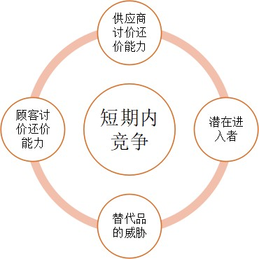

## 2.4 SWOT分析

### 2.4.1 优势

研发能力强：创业团队对人工智能、大数据分析、深度学习等新热点开展了深入的研究，同时结合架空输电线路的缺陷检测和管理，取得人工智能深度学习及大数据技术利用可见光摄像头进行缺陷检测及形成便于管理的缺陷汇总报表的一系列的突破，目前该技术的产业化在国内处于起步状态。

成本低：我们的技术属于国家重点扶持产业的关键性技术，2017年1月，能源局发布《能源发展“十三五”规划》，强调了更加注重系统优化、积极构建大电网智能监控系统。“十三五”期间要积极推动能源、信息、大数据等领域新技术深度融合，推进电网信息物理系统的高效集成和智能化调控，助推大电网智能监控系统建设，在此背景下，国家将对我们提供更多优惠的政策条件。

### 2.4.2 劣势

1）预计产品推向市场的难度较高，由于是新产品，客户熟悉程度一般，知名度较低。

2）我们设想的创业初期，各方面的社会关系网还很稀疏，尤其是外部重要客户和媒体关系的操作。

3）团队成员虽然都属于高素质人才，若创业，因实际运营的经验有限而稍有难度。

4）输电线路运行环境复杂多变，我们目前产品对于更丰富的缺陷种类欠缺灵活性。

5）数据集需求量大，难获取。

### 2.4.3 机遇

1）2017年1月，能源局发布《能源发展“十三五”规划》，强调了更加注重系统优化、积极构建大电网智能监控系统。“十三五”期间要积极推动能源、信息、大数据等领域新技术深度融合，推进电网信息物理系统的高效集成和智能化调控，助推大电网智能监控系统建设。在此背景下，本产品前景十分广阔，我们将抓住目前的有力条件推广本产品，并努力开发新产品以适应瞬息万变的市场发展。

2）随着我国智能电网建设不断推进，电网设备的增多，如何确保电网安全稳定运行，减小设备检修压力，延长设备的使用寿命，提高设备利用率，成为推进我国智能电网建设进程中需要解决的重大问题，智能化电气设备状态评估的市场需求巨大。

3）目前竞争者数量不多，相关类型的产品少，我们有信心将我们的产品应用于实际工程中。

### 2.4.4 威胁

1）目前国内竞争虽然不是很激烈，但有很多生产厂家已经初具规模，已经成为实力较强并具有较高知名度的生产企业，当我们的产品与他们争夺市场份额时，他们必然会对新进入者有一定防范措施。

2）我们的产品推出后，必将受到某些生产厂家的技术模仿，将对我们造成核心竞争力的冲击，只有不断研发，保持技术优势才是最好的对策。

根据以上分析，我们作出了SWOT平面图，如下图：

SWOT平面图

|  |  |  |  |
| --- | --- | --- | --- |
| **外部环境因素**  **内部环境因素** | | **O（机会）** | **T（威胁）** |
| 国家大力支持  市场增长迅猛，潜力大 | 替代品和国外品牌的压力 |
| **S（优势）** | 产品技术领先，壁垒高；  后续研发力量强大；  产品生产成本低 | **SO战略** | **TO战略** |
| (1)提高质高价廉的产品，抓住用户需求，迅速占市场先机  (2)在国家政策和舆论导向的合力下，充分利用社会资源，借势造势 | (1)加大市场推广力度，迅速打开分销渠道  (2)抢占先机进入市场，充分利用先动优势  (3)继续产品后续研发，进一步改进产品技术，提高产品差异化程度  (4)做好产品的后期服务，在服务与技术上形成良好的口碑 |
| **W（劣势）** | 初期公共关系薄弱；  市场经验缺乏；  资金有限；  缺乏有效的销售渠道 | **WO战略** | **WT战略** |
| (1)引入风险投资  (2)充分开发产品延伸价值 | (1)加大研发投入，保持技术的领先  (2)强化与代理商的利益共同体管理，构建稳固、有效的销售网络  (3)加大产品的宣传力度，提升用户对企业产品的认识 |

# 第三章 产品与服务概述

## 3.0 总体概述

当前电网的架空输电线路的缺陷故障状态评估和健康管理的现状存在以下问题：

一、各地区仍以检修人员实地检查为主要缺陷检验手段，检修人员安全保障低，工作效率低，检修周期长；

二、由检测数据到缺陷检测结果依赖于人为的经验判断，容易导致误判、漏判；

三、各地区架空输电线路的状态评估和健康管理工作处于分散状态，缺乏统一管理。

基于以上问题，我们团队经过在架空输电线路缺陷检测领域多年的理论积累，结合近年来逐渐得到广泛应用的人工智能和深度学习技术，设计提出了基于人工智能技术的电力无人机巡检系统。本项目以人工智能深度学习算法为基础开发了一套基于深度学习方法的输电线路无人机可见光图片 AI 管理评估软件，同时研制了针对输电线路行业专用的无人机自主导航巡检控制模块，与通用无人机平台进行对接，使无人机具备全自主智能巡检。该系统包括无人机可见光图片 AI 管理评估软件以及无人机平台配套的自主导航控制模块，通过实现无人机对输电线路全自主巡检并拍摄图片，通过 AI 管理评估软件进行人工智能分类及分析，该软件通过智能化框选，实现对无人机拍摄的可见光图片智能名称修改、智能归档到所属输电线路杆塔文件夹、智能分类归档到所属设备类型文件夹、智能评估并作出疑似故障设备图片分析报告，准确直观展示无人机拍摄的可见光图片中所存在的隐患问题。相比较传统人工控制无人机飞行、人工修改图片归档和人工分析诊断图片手段，该系统具有使用便捷可靠、检测精度高、信息自动整合分类等诸多优点，能满足工程实际检测需求，具备较高的工程应用价值和经济效益。我们不妨更加大胆的畅想一下，在不久的将来，如果全国的所有架空输电线路都能够通过此系统进行科学化、智能化的缺陷监测和统计管理，这将对电网的安全稳定运行带来巨大的提升，并极大的减少检修成本与检修周期。

解决方案总体由软硬件综合构成，它们之间的关系如下图。将从软件硬件分别对该方案所用到的技术进行阐述。

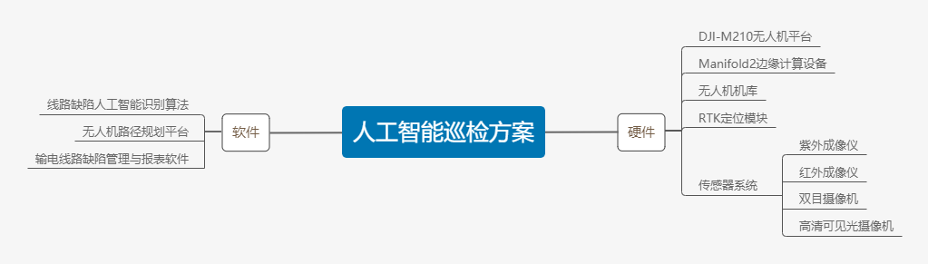

图 4

## 3.1硬件

**3.1.1**—**搭载平台：大疆妙算（可实现边缘计算）**

Manifold 妙算是下一代高性能机器人的“大脑”，手掌大小的机身集成了性能出众的计算能力。配合 DJI Onboard SDK，可以让机器人的计算能力大幅提升，实时与环境互动并完成复杂的任务，为世界提供强大而智能的机器人应用。大疆妙算是我们实现边缘计算的核心硬件。

Manifold 妙算拥有 PC 独立显卡级别的绘图能力，支持 DirectX 11、OpenGL 4.4，可让机器人实时进行复杂的图像处理。Manifold 还支持 NVIDIA CUDA，用于开发最前沿的GPU 加速应用，可将程序性能提升数倍。Manifold 能广泛应用于计算机视觉、深度学习等人工智能领域，让设备具备环境感知、物体辨识和实时反应能力。

Manifold 妙算为开发者设计，它搭载了 Ubuntu 操作系统 ，可便捷安装运行 Linux 软件，支持 CUDA、OpenCV 及 ROS 等，非常适合用在专业应用的研究和开发中。Manifold 全面支持 DJI Onboard SDK，可轻松获取飞行数据，并进行控制和数据分析，把你的创意和 DJI 大疆飞行平台优秀的性能轻松结合。

Manifold 妙算采用低功耗设计方案，可为你的机器人提供长久续航。其峰值功耗约15W，仅为普通笔记本电脑的四分之一，配备的 Tegra K1 CPU 共有 4 个 A15 核心，可从容应对复杂的计算任务，1 个附属核心负责简单任务的处理。其中，4 个 A15 核心中的每一个核心均可根据工作负荷的繁重程度，独立而自动地启用和关闭，从而降低整体功耗。

Manifold 妙算具备 USB、Ethernet、Mini-PCIe、HDMI、UART、SPI 和 I2C 等一系列接口，可连接传感器、显示屏多种扩展设备。Manifold 还能通过自定义接口与经纬 M100、M600 连接，实时接收并处理所搭载云台相机的图像信息，为开发者提供丰富的应用可能。这方便我们进行算法及其他硬件的部署。

### 3.1.2—无人机装载舱

无人机续航现状

解决无人机的续航问题。一种方法是电池上的突破，使得续航里程增加，另一种是采用的给予一个自动换电池的机制，去与机动车结合。

自动更换电池技术路线

基本流程：

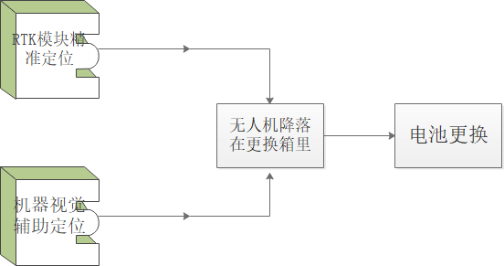

图 5 自动更换电池技术路线流程图

无人机机库的设计

其基本结构如下面实验室设计时所示，这是我们第一个能够实现更换电池的实验室模型：

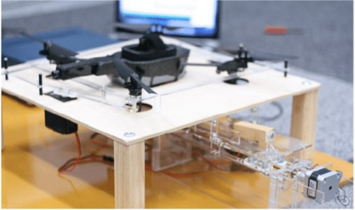

图 6

无人机机巢有皮卡车移动版和固定版两个版本，可根据使用环境及客户需求进行选择，固定机巢可布置在变电站楼顶、高层建筑楼顶等位置。皮卡车移动版本可实现在皮卡车的部署，灵活现场执行巡检任务。均可以实现无人机平台的起降，实现电源灵活充电管理。

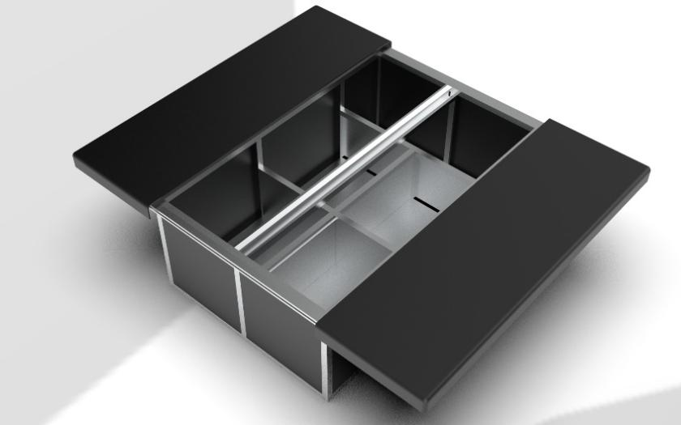

图 7 效果图

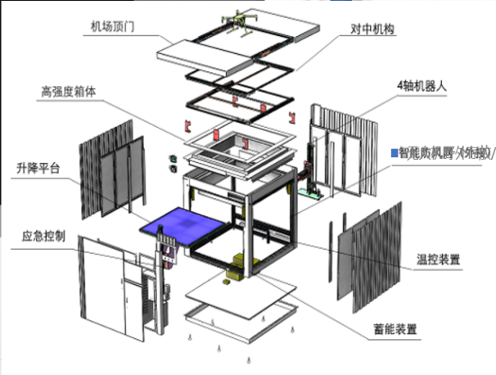

图 8

而后，我们在不同的场景，对我们设计的模型做了实验，发现它都是可靠的，在我们进行的不同场景的 10 次实验中，无人机都能够进行准确的降落并且成功的更换电池。

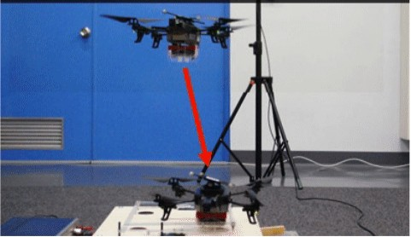

图 9室内测试

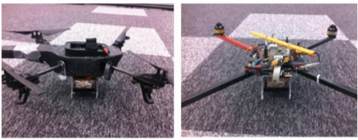

图 10室外测试

我们准备将这样的无人机自动更换电池的更换箱装载在我们的驾驶汽车的车厢中，通过车载电脑的计算与中枢控制系统的协同，实现对单个无人机的协同控制。

### 3.1.3 RTK 定位模块

RTK 简介

RTK（Real - time kinematic，实时动态）载波相位差分技术，是实时处理两个测量站载波相位观测量的差分方法，将基准站采集的载波相位发给用户接收机，进行求差解算坐标。这是一种新的常用的卫星定位测量方法，以前的静态、快速静态、动态测量都需要事后进行解算才能获得厘米级的精度，而 RTK 是能够在野外实时得到厘米级定位精度的测量方法，它采用了载波相位动态实时差分方法，是 GPS 应用的重大里程碑，它的出现为工程放样、地形测图，各种控制测量带来了新的测量原理和方法，极大地提高了作业效率。

RTK 在我们工程中的应用

RTK 在我们的巡检系统中主要是去实现大疆 M210 的定位功能，这并不是困难的。大疆 M210 自带 RTK 模块，可以做实时差分，得到更精准的定位信息，定位精度可以达到厘米级。

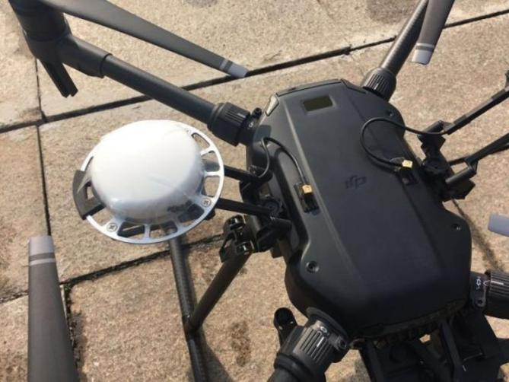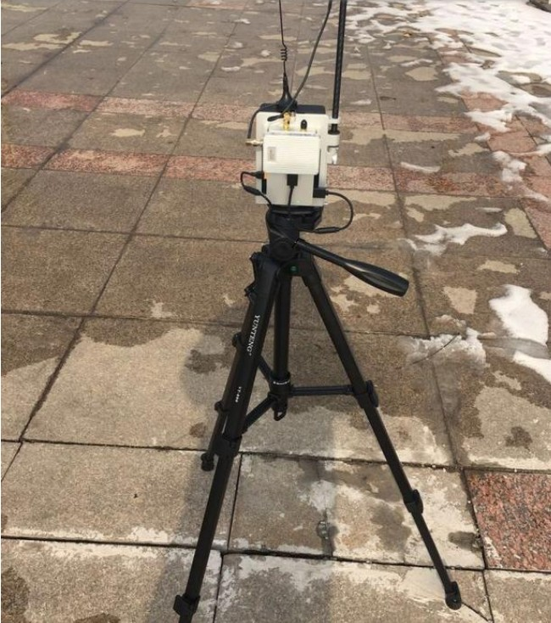

图 11大疆 RTK 模块 图 12 RTK 基站

通过 M210 及对其RTK定位模块进行适配开发，做到了cm级别的定位精度。

## 3.2 软件

### 3.2.1缺陷自主识别系统

首先通过电力无人机进行架空输电线路的巡检，然后通过 SD 卡将巡检高清图像上传入系统服务器。本系统服务器采用 NVIDIA jetson TX2，系统操作系统采用 Ubuntu 操作系统，以 MySQL 作数据库支持，并且必须具备强大的数字运算和图像计算能力。服务器内部部署有基于 CUDA 运算加速的轻量 darknet、caffe 深度学习框架用于进行缺陷的智能化检测。深度学习框架用 python 接口与前端操作界面相对接。前端操作界面负责缺陷数据的可视化及缺陷统计报表的生成。

对于算法的采用，我们选择 YOLOv3 tiny 。YOLOv3 tiny 是 YOLO 系列深度学习目标识别算法中识别精确度（m AP 较高、识别速度前列（FP s ）的网络结构，在目前 SSD 、FCN 、Retinanet 等轻量网络结构中性能名列前茅。产品采用“妙算-2”边缘计算设备运行检测算法。团队采用 YOLO v 3 tiny 作为深度学习目标识别训练算法，以 c 为底层编译的Darknet 作为轻量深度学习框架。

在 Darknet 深度学习框架中利用团队前期准备的数据集训练 yolov3 -tiny 网络，算法技术人员对网络参数进行多次调参优化，并通过 Darknet 的 python 接口对模型权重参数等核心算法进行了封装，外部检修人员仅需在 windows 的检修工程界面上传巡检图像，通过局域网系统服务器自动调用模型进行缺陷目标的识别，并自动通过 python 脚本实现智能分析评估报告及缺陷报表的生成。

架空输电线路图像缺陷智能检测通过算法识别与算法封装两部分实现。

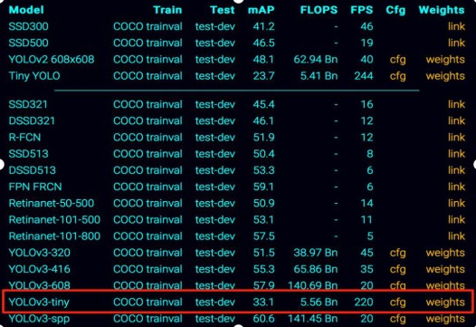第一，算法识别。采用 2018 年初华盛顿大学的 Joseph Redmon 与 Ali Farhadi 提出的 YOLO 系列算法（Real-Time Detection）中最轻量的深度网络 yolov3-tiny。下图为 YOLO 官网的数据分析表。

图 13

YOLOv3-tiny 是 YOLO 系列深度学习目标识别算法中识别精确度（mAP）较高、识别速度前列（FPs）的网络结构，在目前 SSD、FCN、Retinanet 等轻量网络结构中性能名列前茅。产品采用“妙算-2”为系统服务器，能耗小，成本低，为在 “妙算-2” 上运行检测算法，实现了边缘计算，减少了网络依赖程度。为了适配“妙算-2”小型化的特点，轻量化的深度学习框架与网络结构是必不可少的。

因此团队采用 YOLOv3-tiny 作为深度学习目标识别训练算法，以 c 为底层编译的 Darknet 作为轻量深度学习框架。在 Darknet深度学习框架中利用团队前期准备的数据集训练 yolov3-tiny 网络，算法技术人员对网络参数进行多次调参优化，并通过 Darknet 的 python 接口对模型权重参数等核心算法进行了封装。

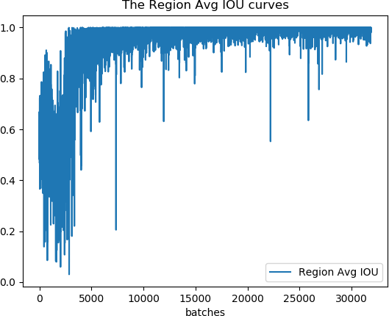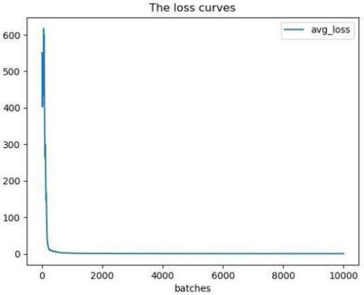

图 14 训练过程参数优化

嵌入到边缘计算设备中可以自动实时识别出目标，并自动通过 python 脚本实现智能分析评估报告及缺陷报表的生成。部分检测效果展示：

|  |  |  |
| --- | --- | --- |
| 缺 陷种类 | 可视化缺陷图像 | 置信度 |
| 销钉退出 | ../../../com.tencent.qq/Data/Library/Caches/Images/9CBD8CA3E7445A67A045DEE2766A048B.jpg |  |
| 螺栓锈蚀 | ../../../com.tencent.qq/Data/Library/Caches/Images/5DCA25808D9680292E3FE6490259CFCA.jpg | ../../../com.tencent.qq/Data/Library/Application%20Support/QQ/Users/1296544985/QQ/Temp.db/37E1BEE0-C3C7-47E8-885A-1CE067970255.png |
| 异物 | ../../../com.tencent.qq/Data/Library/Caches/Images/6944AC7A680F72095559FFD5C66E0A1C.jpg | ../../../com.tencent.qq/Data/Library/Application%20Support/QQ/Users/1296544985/QQ/Temp.db/36049F18-2871-4EDD-BD7D-5D27FA5CAB7C.png |
| 偏移 | ../../../com.tencent.qq/Data/Library/Caches/Images/9B6C9A8437C08D5F1B20DB5582FA36B1.jpg | ../../../com.tencent.qq/Data/Library/Application%20Support/QQ/Users/1296544985/QQ/Temp.db/6D42EFD8-6F27-4E8C-9BF9-EB6CCE50A26F.png |
| 防振锤 锈蚀 | ../../../com.tencent.qq/Data/Library/Caches/Images/14902B00C4D4A2F8C92322126D274872.jpg | ../../../com.tencent.qq/Data/Library/Application%20Support/QQ/Users/1296544985/QQ/Temp.db/6D73BE37-4118-4E59-8DE5-62AC7BA9A190.png |
| 螺栓缺失 | ../../../com.tencent.qq/Data/Library/Caches/Images/9F119F6941DB33D5414BD4A71DC933E3.jpg | ../../../com.tencent.qq/Data/Library/Application%20Support/QQ/Users/1296544985/QQ/Temp.db/0E7E0121-60D1-4609-B51C-551BBB004F55.png |
| 重锤锈蚀 | ../../../com.tencent.qq/Data/Library/Caches/Images/5BC68A8EA018CD940A2BFA498F3B689C.jpg | ../../../com.tencent.qq/Data/Library/Application%20Support/QQ/Users/1296544985/QQ/Temp.db/2B517A2F-723C-45C8-B3C1-96B91EB6C871.png |
| 均压环 歪斜 | ../../../com.tencent.qq/Data/Library/Caches/Images/B994F0F4AAE1F47C4B9C2B14AB83D01B.jpg | ../../../com.tencent.qq/Data/Library/Application%20Support/QQ/Users/1296544985/QQ/Temp.db/BBDD7D80-452E-44C1-8921-86FDA0F37300.png |
| 间隔棒 锈蚀 | ../../../com.tencent.qq/Data/Library/Caches/Images/AB463A552FD59335D9F82F6129C4D0C4.jpg | ../../../com.tencent.qq/Data/Library/Application%20Support/QQ/Users/1296544985/QQ/Temp.db/8DF255BB-DC79-44F9-AF1A-B61BC5052B5D.png |
| 连接金具锈蚀 | ../../../com.tencent.qq/Data/Library/Caches/Images/1DCF6E010176C54E2656C29A9484C611.jpg | ../../../com.tencent.qq/Data/Library/Application%20Support/QQ/Users/1296544985/QQ/Temp.db/00D51A43-4C47-4268-A110-6F7D3EFC1C1B.png |
| 螺栓缺失 | ../../../com.tencent.qq/Data/Library/Caches/Images/F25FF85F4C18D6A32C8B44732EE876CB.jpg | ../../../com.tencent.qq/Data/Library/Application%20Support/QQ/Users/1296544985/QQ/Temp.db/014BFB40-8ED8-4372-B9EE-D3D76D4B727A.png |
| 连接金具锈蚀与螺栓锈蚀 | ../../../com.tencent.qq/Data/Library/Caches/Images/200F749059F8D2A3309D57036F906D1B.jpg | ../../../com.tencent.qq/Data/Library/Application%20Support/QQ/Users/1296544985/QQ/Temp.db/79B629FE-D84E-480E-8CF9-79981CCE28CC.png |
| 防震锤滑移 | SharedScreenshot8 | ShockproofHammerSlip：95% |
| 均压环损坏 | Ground_clamp_c | GradingRingDamage：85% |

### 3.2.2 线路缺陷数据管理与报表软件

电气领域对于无人机巡检拍摄达了共识，无人机巡检需要在杆塔的两侧固定位置进行高清拍摄，这样可以拍摄到全部的杆塔细节。基于电气理论，将巡检可见光图像分类以下8类：绝缘子、全塔、塔头、塔身、基础、通道、地线、引流线等。

我们通过深度学习算法的超强计算能力，把日常巡检的无人机拍摄的可见光图片进行智能改名、智能分类归档，其中智能分类归档部分分为按照所属杆塔和所属设备类型两种情况进行详细汇总，采用caffe搭建神经网络实现对拍摄图片的自动分类。

一、自动分类

对卷积神经网络的研究始于二十世纪80至90年代，最近随着深度学习理论的提出和数值计算设备的改进，卷积神经网络得倒了快速发展，并被大量应用于计算机视觉领域。卷积神经网络（Convolutional Neural Networks, CNN）是一类包含卷积计算且具有深度结构的前馈神经网络（Feedforward Neural Networks），仿造生物的视知觉（visual perception）机制构建，可以进行监督学习和非监督学习，是深度学习（deep learning）的代表算法之一。卷积神经网络具有表征学习（representation learning）能力，通过卷积神经网络可对可见光图像进行高维特征提取，并进行图像分类。

在caffe深度学习框架下搭建卷积神经网络，喂入用于训练的巡检可视化图像，并对图像类别进行标注，从而获取分类结果。通过python脚本重命名图像，称之为标准化。重命名的格式：例如500kV福门Ⅰ路#23 绝缘子.jpg。

如下表所示，举例出对应的巡检图像与智能化分类后的标准化巡检图像命名。

|  |  |  |
| --- | --- | --- |
| 图像种类 | 标准化图像名称 | 可见光图像 |
| 绝缘子 | 500kV福门Ⅰ路#23 绝缘子.jpg | ../../../../../Desktop/500kV福门Ⅰ路%2323%20中相绝缘子.JPG |
| 全塔 | 500kV莆顶Ⅰ路#6 全塔.jpg | ../../../../../Desktop/500kV莆顶Ⅰ路%236%20全塔.JPG |
| 塔头 | 500kV莆顶Ⅰ路#30 塔头.jpg | ../../../../../Desktop/500kV莆顶Ⅰ路%2330%20塔头.JPG |
| 塔身 | 500kV福门Ⅰ路#23 塔身.jpg | ../../../../../Desktop/500kV福门Ⅰ路%2323%20塔身.JPG |
| 基础 | 500kV莆顶Ⅰ路#6 基础.jpg | ../../../../../Desktop/500kV莆顶Ⅰ路%236%20基础.JPG |
| 通道 | 500kV莆顶Ⅰ路#6 通道.jpg | ../../../../../Desktop/500kV莆顶Ⅰ路%236%20大号侧通道.JPG |
| 地线 | 500kV堡江Ⅰ路#1 地线.jpg | ../../../../../Desktop/500kV堡江Ⅰ路%231%20%20地线.JP |
| 引流线 | 500kV东大Ⅰ路#191 引流线.jpg | ../../../../../Desktop/500kV东大Ⅰ路%23191%20中相引流线.JPG |

1. 位置判断

通过提取无人机手动控制巡检的飞行日志，获取拍摄每一张图像的GPS位置信息，与当地地区电网公司合作，获取杆塔位置信息，通过智能化算法，确定图像对应位置杆塔信息，用于图像智能化重命名工作与智能化整理工作。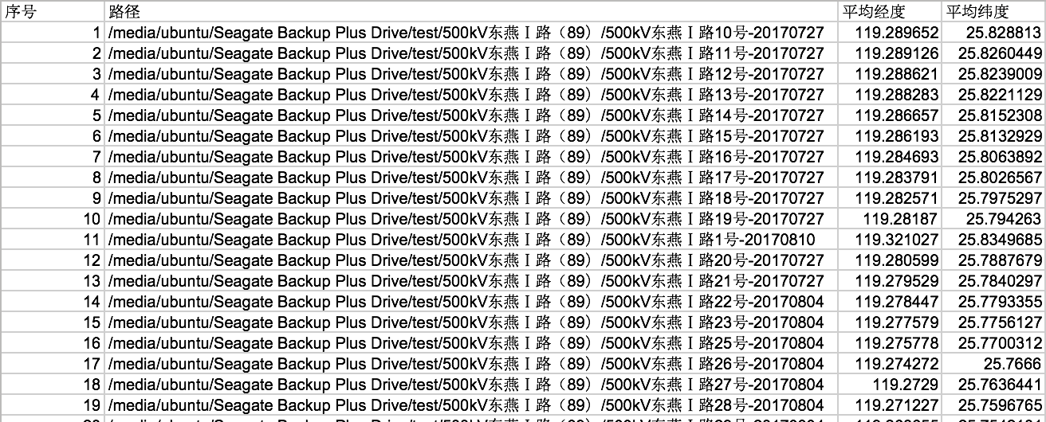

图 15 杆塔位置智能化信息

1. 缺陷数据管理与报表界面

将模型和算法封装到我们的软件中后，我们所得到的能够实现缺陷自主识别的图形界面如下所示：

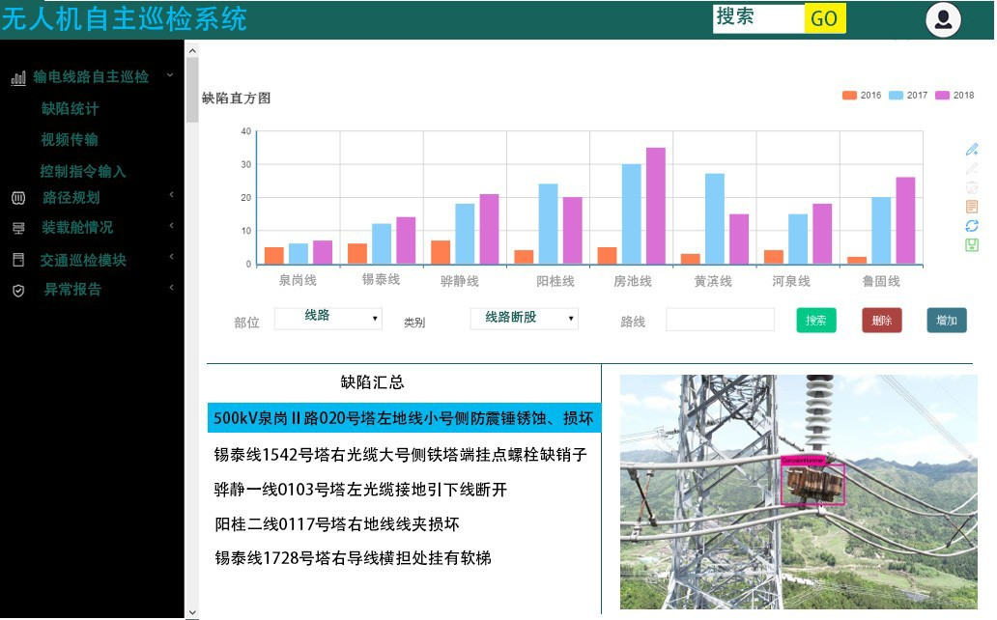

图 16 缺陷数据用户界面视图

我们的软件能够实现以下几种功能：

对客户巡检过程中产生的缺陷进行，年度统计，方便管理者分析

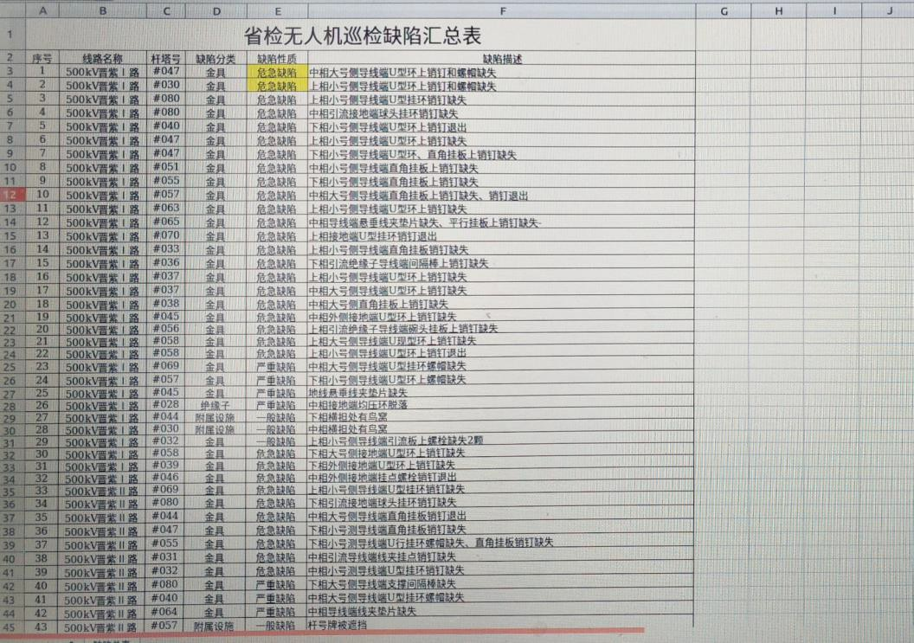近几年输电线路的维护情况。能够实现对线路缺陷部位，类型，线路等信息的搜索功能，以满足客户的多元化需要。能够实现缺陷的实时识别及展示，点击缺陷，直接展示检测结果，操作简单，结果直观。

图 17 报表视图

### 3.2.3自主飞行系统

为了获取高清的架空输电线路巡检图像，我们采用电力无人机搭载高清工业摄像头去拍摄每一个输电杆塔的特定角度图像。

然而，电网检修工人为本产品主要用户，其对于无人机操控以及拍摄角度等的把控经验较少，进行培训需要电网公司支出很大一笔费用，因此本产品集成无人机平台配套的自主巡航控制。

下面介绍此功能：

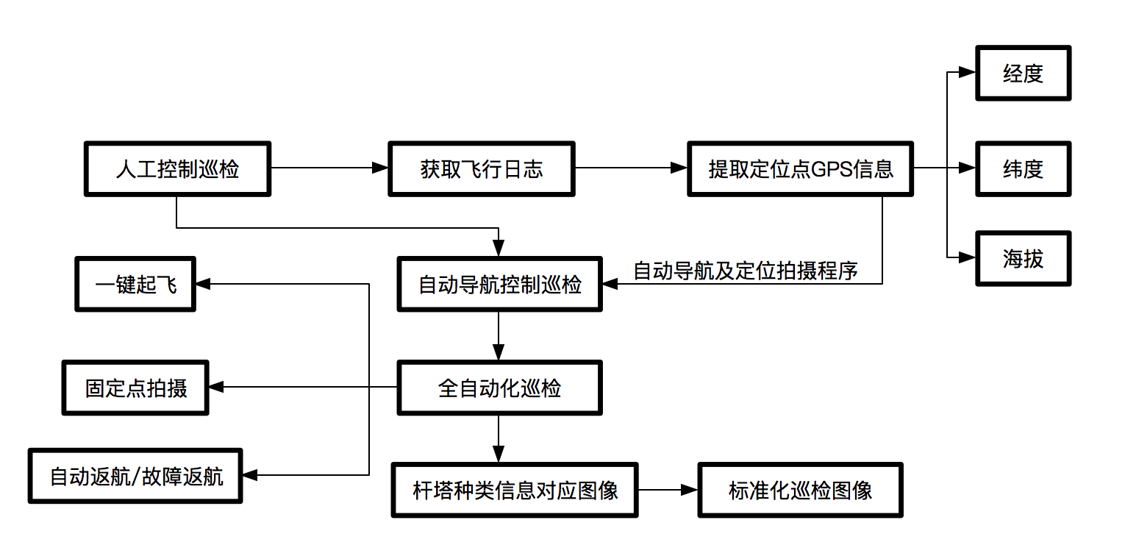

图 18

功能基于无人机差分定位技术（RTK）。常用的单GPS系统提供的定位精度是优于25米，在电力线路实际过程，因为线路直径小需要贴近飞行，如果精度控制有误差极易碰撞电力线路杆塔，造成意外事故。而为得到更高的定位精度，我们采用差分GPS技术：将一台GPS接收机安置在基准站上进行观测。根据基准站已知精密坐标与GPS接收机计算出的坐标，计算出真实坐标与GPS定位得到的坐标的改正数，并由基准站实时将这一数据发送出去。用户接收机在进行GPS观测的同时，也接收到基准站发出的改正数，并对其定位结果进行改正，从而提高定位精度，实现厘米级的定位精度。

在此技术基础上，我们与无人机姿态控制结合，集成到边缘计算设备。直接对无人机路径进行精准控制。在客户软件端用户通过点击鼠标选择巡检路径即可使无人机按预定路径自主飞行。

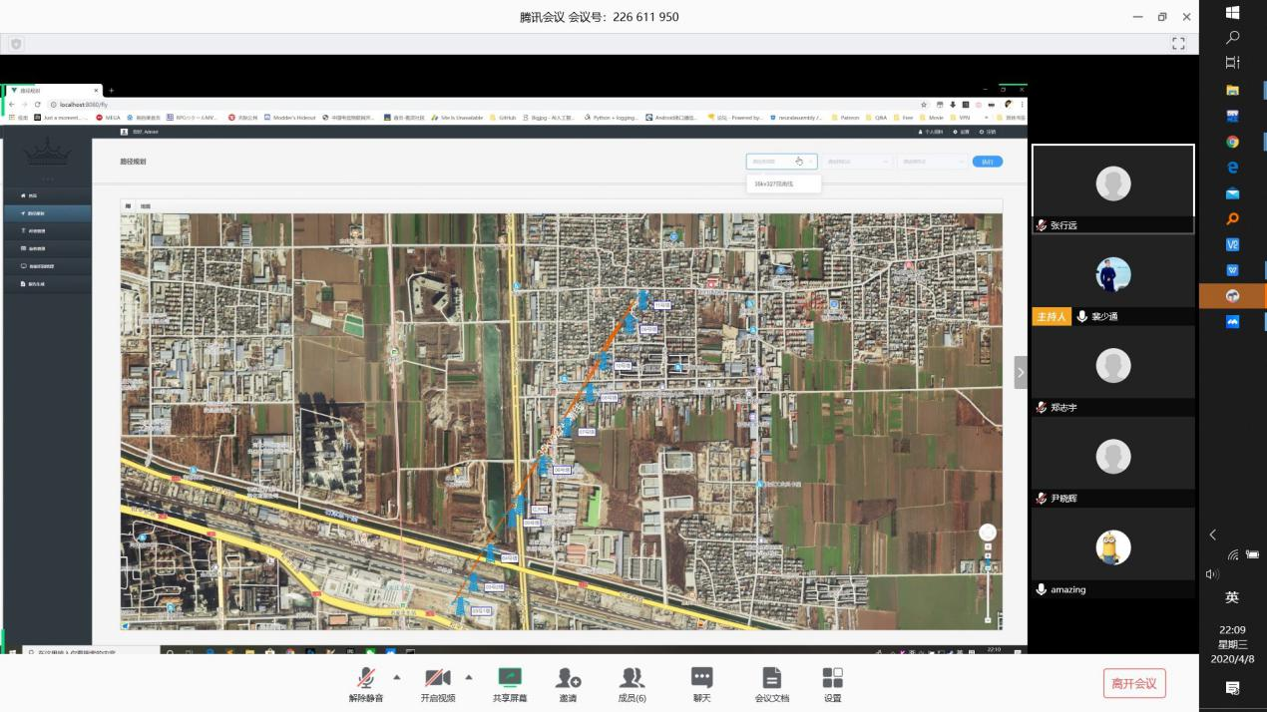

图 19 客户端界面

返航后获取飞行日志，提取拍摄点的 GPS 信息（包括经纬度及海拔），通过 GPS 信息指导自动导航及定位拍摄程序，通过 “妙算-2”边缘计算设备全自动控制无人机。

自动导航控制巡检功能包括一键起飞、固定点拍摄、自动返航或无人机飞行故障返航等功能。对应杆塔固定点拍摄完毕后，进行标准化巡检图像的重命名工作，同时将标准化的图像保存在 SD 卡中，返航后由检修人员上传巡检图像数据，方便后期管理。

## 3.3核心技术汇总

1. 前端边缘计算人工智能技术应用；
2. 可见光与红外热成像双视场；
3. 无人机双目避障；
4. 数据自动处理。自动分类、命名、检索等功能，在前端进行缺陷识别，并通过后台进行深度识别，确保识别准确性。对载荷开放支持二次开发的SDK版本，支持主流（Caffe）深度学习框架，可由用户或第三方直接在载荷上部署算法，构建生态圈；
5. 载荷具备30倍光学变焦、最大720mm等效焦距、2040万拍照像素；可搭载紫外载荷，灵敏度领先其它产品约12dBm（4倍的电压信号检测能力）；
6. 机巢自动起降，对周边配网实现全覆盖自动巡检；
7. 数据实时传递，缺陷AI自动识别；
8. 数据加密，支持即拍即加密，启动加密功能后，相机SD卡中的数据只有在导入指定PC端本地客户端程序后，才能解密看到数据。该功能可以解决巡检服务外包中的法律风险及泄密风险，做到数据始终掌控在被授权的人手中。并且可以放心让未经授权的人去采集数据。
9. 巡检报告和缺陷报告自动生成

10、边缘计算。将自主巡航与缺陷AI识别功能集成在无人机挂载的“妙算-2”边缘计算设备。摆脱网络影响，避免网络攻击信息泄露。

## 3.4服务内容

### 3.4.1产品类型的差异化

基于解决方案，我们打造包装出三种不同的产品类型。提供给不同需求的客户，可简述为：卖服务、卖方案、卖接口。

一是通过直销或代理分销的方式将整体解决方案出售给客户使用，并且提供培训与维护服务。将按照客户购买解决方案中无人机架数打包销售整体软硬件结合的解决方案。针对实际需求，对订单中巡检里程设置阶梯性的套餐，套餐中包含全部的软件与推荐的无人机架数。

|  |  |  |  |
| --- | --- | --- | --- |
| 里程(km) | 基本价格(万) | 基本包含无人机架数(架) | 附加无人机加价(万每台) |
| <30 | 20 | 1 | 12 |
| 30-100 | 39 | 2 | 19.5 |
| >100 | 48 | 3 | 18.8 |

二是在不购买整体解决方案的前提下。团队利用本方案系统到现场为客户进行线路巡检，并提交给客户线路巡视报告和缺陷报告。按照次数为单位收取费用，按照每次巡检公里数设置阶梯。

|  |  |
| --- | --- |
| 里程(km) | 价格(元每次) |
| <30 | 2000 |
| 30-60 | 3800 |
| <120 | 7500 |

三是面向电力公司及巡检领域友商，开放我团队研发系统的部分API接口，为客户算法服务。将按照接入时间与所使用功能的核心程度收费,提供包年服务与包月服务。

### 3.4.2服务细节差异化

对于不同的需要我们平台的公司，我们会根据他们具体的需要去设计符合他们公司的运检平台，对于数据以及结果的显示我们也会根据具体的情况去得出正确的结果。针对不同的公司，我们也会给出相应的策略。

## 3.5 项目优势

### 3.5.1 技术优势

项目的核心技术在于使用了先进的目标识别算法与丰富的行业数据集来构成缺陷识别模型，使用了边缘计算设备作为算力平台。能够识别14种常见的线路与杆塔缺陷，准确率在70%以上，与现有的能够识别五六种缺陷的技术形成鲜明对比。并且能够做到视频流实时诊断。避免了以云服务器为算力平台的不可忽视的上传视频与下载结果的时间。

### 3.5.2 成本优势

实现了路径自动规划，减少了用户（巡检工人）使用的难度，也省去了客户（电力公司等）的培训成本，传统的无人机操作培训成本约为1000到2000元，而采用了路径规划软件后，培训成本成本每人约为100到200元。

针对室外固定式无人机机库易损坏，移动不方便需要大量部署的缺点。我们设计的车载无人机机库方便维护，少量机库就可依靠汽车的机动性做到和大量部署固定机库一样的效果。

### 3.5.3 安全优势

通过路径规划软件与RTK技术控制无人机自主巡航，一次设定后可以多次使用相同路线与拍照点位，避免了因为人员操作失误导致无人机事故或漏拍事故的发生。采用的边缘计算技术能够在本地完成所有的诊断工作，避免了网络传输带来的信息泄露、干扰等风险。

### 3.5.4 团队优势

项目团队成员曾参与横向课题近十项，团队内部积累了万逾张行业数据集，团队独有优势，是支持深度学习目标识别算法的基石。在发展过程中，团队积累了软件、机械、硬件多方面的人才队伍，能够自主完成全流程的研发流程。

# 第四章 市场分析

## 4.1 市场分析

### 4.1.1行业背景分析

遍布中国城乡的电网是保障电力传输的基础设施。目前，我国电网建设规模已跃居世界首位，输电线路总长度即将超过159万千米，相当于绕地球40圈。在中国复杂的地形条件和多变的气候下，如何保障这个超大规模网络7\*24小时正常运行，是一个极大的挑战。

到2025年，全球电网资产管理和状态监测解决方案市场规模将从2016年的26亿美元增长至65亿美元

### 4.1.2 国内市场分析

目前，电网巡检的主要模式仍然是人工巡检，该模式人力成本高，对巡检工人来说，危险系数也较高。目前，国家电网共有超过100万员工，一半以上是巡检人员。他们每天携带专业设备深入高山峡谷，甚至深山老林，爬上几十米高的铁塔，开展电网巡检工作，碰上恶劣天气，依然要坚持在巡检一线。

现阶段架空输电线路人工巡检有如下缺点：

（1）效率低。劳动强度大，传统的人工巡检方式阻碍了智能电网的发展。很多重大事故都是因为隐患得不到及时解决解决不彻底而造成的。输电线路巡检系统缺乏有效跟踪复查隐患处理的技术，不利于及时抢修任务分派和就近调度。

（2）精度差。存在巡检盲区，对隐患类型、设备缺陷的分析易出错。同时由于线路隐患及故障无法分类统计，线路和附近设施的运行、运行参数等历史数据未被系统性地记录，不利于检索，无法被有效利用。

（3）危险高。特别是环境恶劣的区域，遇到自然灾害后，无法快速准确地为电力灾情作出及时的应急反应。

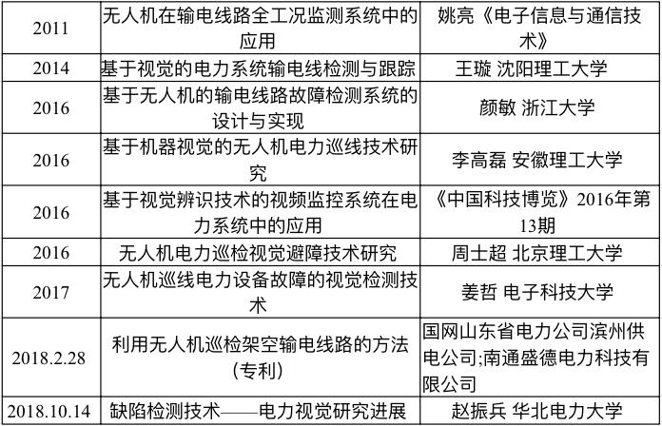

2011至2018年架空输电线路巡检相关应用

（来源：中国知网）

## 4.2 市场调研

### 4.2.1调研方案

**一、调研目的**

a.了解北京、河北、天津等省市电力行业的市场概况；

b.了解北京、河北、天津等省市电网公司对于智能运检设备的消费观点、意识及心理；

c.预测北京、河北、天津等省市的市场发展趋势，为进军全国市场提供决策参考。

**二、调研内容**

主要是根据 4P策略来确定我们的调研内容，具体内容如表所示。

|  |  |
| --- | --- |
| 科目 | 具体内容 |
| 竞争对手情况的调查 | 竞争对手在市场上的占有率和行业中的地位 |
| 消费者产品使用情况调查 | 使用习惯等 |
| 影响顾客购买产品的因素调查 | 产品的质量、功能、外观、价格、服务、品牌等 |
| 消费者获得信息渠道调查 | 电视、广播、网络、杂志、传单等 |
| 消费者对相关产品的了解程度调查 | 顾客是否了解状态评估软件、 智能运检设备等知识 |
| 价格接受度调查 | 给定价格区间，消费者愿意选择什么 |

**三、调研对象**

不同省市的电网公司

**四、调研方法**

依据我们的调研目的，我们选择了以问卷调研为主（具体调查问卷见附录）、实地观察兼以二手资料调研法为辅的调研方案类型，此次问卷调研采用的是实地访谈形式。

**五、调研技术**

针对北京、天津、河北等省市的实际情况和掌握的二手资料，以北京市为例，将北京市的16个区县分为 3大类：6个中心城区、8个郊区、2个城郊县，进行

以北京市为例，市场调研问卷及人力分配情况如表所示：

|  |  |  |  |
| --- | --- | --- | --- |
| 区县 | 代表性 | 涉及电网公司 | 调查人员（人） |
| 西城区、东城区 | 中心城区 | 国网北京市电力公司城区供电公司 | 2 |
| 丰台区 | 中心城区 | 国网北京市电力公司丰台供电公司 | 1 |
| 朝阳区 | 中心城区 | 国网北京市电力公司朝阳供电公司 | 1 |
| 海淀区 | 中心城区 | 国网北京市电力公司海淀供电公司 | 1 |
| 石景山区 | 中心城区 | 国网北京市电力公司石景山供电公司 | 1 |
| 昌平区 | 城郊区 | 国网北京市电力公司昌平供电公司 | 1 |
| 顺义区 | 城郊区 | 国网北京市电力公司顺义供电公司 | 1 |
| 平谷区 | 城郊区 | 国网北京市电力公司平谷供电公司 | 1 |
| 门头沟区 | 城郊区 | 国网北京市电力公司门头沟供电公司 | 1 |
| 通州区 | 城郊区 | 国网北京市电力公司通州供电公司 | 2 |
| 怀柔区 | 城郊区 | 国网北京市电力公司怀柔供电公司 | 2 |
| 房山区 | 城郊区 | 国网北京市电力公司房山供电公司 | 2 |
| 大兴区 | 城郊区 | 国网北京市电力公司大兴供电公司 | 2 |
| 延庆县 | 城郊县 | 国网北京市电力公司延庆供电公司 | 2 |
| 密云县 | 城郊县 | 国网北京市电力公司密云供电公司 | 2 |

**六、调研实施**

市场调研大纲如表所示

|  |  |  |
| --- | --- | --- |
| 步骤名称 | 内容 | 输出结果 |
| 二手资料搜集 | 我国及北京的宏观环境相对应的行业特点  同类企业打入市场经验各种进入方式的利弊 | 宏观环境基本情况  所面对的新市场行业特点 |
| 竞争对手调查 | 行业现有竞争对手  竞争对手的实力  潜在的竞争对手 | 现有和潜在的竞争对手及其状况 |
| 定性调查 | 目标客户访谈  专家深度访谈 | 定性指标  市场的机会 |
| 新产品上市调查 | 市场需求  价格的敏感性  销售渠道  信息传播渠道 | 定价区间选择  市场容量预测  销售量预测  消费者行为特征 |
| 定量调查 | 定量问卷设计  确定样本数量、抽样方法  问卷测试、试访  问卷调查 | 顾客反馈的信息 |
| 数据处理、统计 | 问卷回收、复核  数据输入及复查  数据整理、统计 | 以数据支撑的顾客需求及消费特点 |
| 形成报告 | 报告初稿  报告定稿 | 形成必要的调研文件 |

## 5.3 市场细分

相关数据表明，我国每年电力行业整体投资约为1000亿元，其中硬件设施为73%，说明输电设备在国家电网建设上比重越来越大，随着电网的日益扩大，巡线的工作量也日益加大，传统的巡线方式已经满足不了现代电力系统的广泛需求。这充分说明了智能缺陷检测与管理的广阔的市场前景。而电网公司的发展水平则直接决定了本产品的市场容量。除此之外，电网设备数量、信息化水平、基础建设完备程度、收益高低等也将直接影响到产品销量。

主要城市：主要是经济发达地区，如东部沿海、东南沿海等省市地区。此类省市区域内由于经济发达，用电需求高，因而当地电网公司发展水平也较高，根据调查结果显示此类城市的电网公司对于接触智能运检设备积极性也较高，加之目前国家出台了一系列关于互联网+建设等政策法规，这对我们的产品推广有着正面的作用，所以我们想先将北京、天津、河北等省市作为营销的重点。

一般城市：这部分市场主要包括各地级市，经济水平中等地区。由于这部分地区电网公司发展程度处于中等水平、对于接触和使用智能运检设备的意识还不够强烈，所以是我们以后进行市场开发的重点地区。

## 4.4 目标市场的选择

### 4.4.1销售区域

我们先选择北京、天津、河北作为我们初始市场，以点到面，继而在东部沿海及东南沿海各城市率先建立销售网络。

选择北京、天津、河北等省市开辟市场主要出于以下考虑：

\*北京、天津、河北等省市是我国经济较发达、较活跃的地区，人均生活和消费水平都位居全国前列。

\*北京、天津、河北等省市地区的电网公司发展水平高、接触产品的积极性相对较高。

### 4.4.2销售拓展计划

国内市场销售计划以国家政策为依托，实时关注市场大环境，持续学习，不断改进，滚动制定拓展计划。

分阶段进行市场渗透，第一步与国内市场上电力科技公司进行商业合作开发，联合代销我公司产品，利用对方公司已有资源开拓市场，打开知名度。目标公司有深圳康拓普科技有限公司、国网南瑞集团、国网智能等公司。

第二步利用已有的社会网络，不断拓展和延伸，寻找目标客户，瞄向保定、石家庄等地市级电网公司，提供巡检服务与销售解决方案，为用户提供培训和技术指导等售后服务，形成可持续获利的运营模式。

第三步对省级电网公司，如河北省电网公司以及甘肃、贵州等特高压等输电线路多且地形崎岖的地区省份，销售落地整套解决方案，形成规模效应与客户生态系统。

## 4.5 市场预测评估

考虑要替代的现有市场规模。目前河北省输电线路长度月100709km,全国输电线路长度约1892477km。且大多采用人工巡检与传统的无人机辅助人工巡检的方式。根据现有电力市场智能化产品的发展情况，预计未来智能巡检市场的情况为多家并存，百花齐放的情况。我团队有望占据部分市场然后形成市场壁垒。

若河北省内占有10%市场，则年利润为201万元，在全国范围内若占有1.5%市场，则利润为3.1亿元。

若仅考虑无人机整机，预计2023年电力巡检无人机市场规模在不放量的情况下约为19.48亿元，在1.5倍放量的情况下约为29.23亿元。中国产业信息网表明，从空间来看，无人机服务环节的市场规模大约为硬件制造的2倍以上。而细化到电力巡检无人机领域，飞行服务、租赁服务、维修保养服务等市场的空间将逐步打开，若同时考虑无人机整机与服务，预计2020年电力巡检无人机市场规模在不放量的情况下约为58.45亿元，在1.5倍放量的情况下约为87.68亿元。

## 

## 4.6 市场定位

传统无人机巡检方法无法分类汇总故障信息，我们的解决方案能够通过智能化框选，实现对无人机拍摄的可见光图片智能名称修改、智能归档到所属输电线路杆塔文件夹、智能分类归档到所属设备类型文件夹、智能评估并作出疑似故障设备图片分析报告，准确直观展示无人机拍摄的可见光图片中所存在的隐患问题。

本解决方案是该细分市场的开拓者，并将致力于成为市场领导者，加大新产品研发和市场推广的投入。

本方案的的车载无人机库适合在野外展开作业，边缘计算方式无需依赖网络环境。所以更适合在郊区、山区等旷野作业。所以在具体开拓中大力瞄准山区地形多、边远地区，在省级客户层面如甘肃、贵州等。

# 第五章 管理销售组合策略

企业采取“4P营销（产品策略、价格策略、渠道策略、促销策略）＋互联网营销”为营销策略、以宣传策略进行辅助推动的“组合拳”，从而在业界内形成稳固的口碑，实现业绩的最大化。

## 5.1实施步骤

1.无人机购置、组装

从无人机厂家购买工业级无人机、相关配件和电池组；

2.无人机自动飞行控制主板研制

主要研制无人机自动飞行控制主板模块，该模块实现对无人机飞行过程的操作控制（飞行位置、飞行方向、飞行速度、飞行姿态、摄像头角度等信息），以实现无人机自动化巡检替代人工。

3.无人机自动飞行控制策略研究

研究无人机自主巡线的飞行策略，实现对被测环境目标提前规划飞行航线以及飞行策略，躲避相应的障碍物，完成预定的拍照等任务。

4.无人机设备缺陷AI识别诊断算法研究

研究人工智能深度学习识别诊断算法，通过对样本数据库的训练、裁剪、测试等研究工作将配网设备缺陷的专属诊断模型进行定型。

5.无人机图片管理软件开发

将训练完成的人工智能诊断模型进行进一步深入软件算法匹配开发，构建无人机图片管理软件系统，实现图片的自动识别、归类、命名和导出。

6.无人机缺陷报告管理软件开发

将巡视过程和发现的缺陷信息，按照分类原则，自动生成巡视报告和缺陷报告，提交运行维护人员进一步处理。

7.无人机移动机库设计、加工

针对电力皮卡车定制化结构设计可以装载多架无人机的机库变电站固定式机库，定制加工生产方案。根据定制好的加工生产方案，对机库进行机械加工以及组装装配成型。

8.无人机系统现场部署、联合调试

将以上所有的研发内容进行综合的整合，进行综合联调，成型之后在现场开展试点应用及试验。

实施过程列表如下：

|  |  |  |  |  |
| --- | --- | --- | --- | --- |
| **序号** | **实施步骤** | **工作量（人天）** | **所需工作日** | **备注** |
| 1 | 无人机购置、组装 | - | 7 |  |
| 2 | 无人机自动飞行控制主板研制 | 60 | 10 | 可并行 |
| 3 | 无人机自动飞行控制策略研究 | 75 | 15 | 可并行 |
| 4 | 无人机设备缺陷AI识别诊断算法研究 | 75 | 15 | 可并行 |
| 5 | 无人机图片管理软件开发 | 100 | 20 | 可并行 |
| 6 | 无人机缺陷报告管理软件开发 | 125 | 25 | 可并行 |
| 7 | 无人机移动机库设计、加工 | 55 | 12 | 可并行 |
| 8 | 无人机系统现场部署、联合调试 | 10 | 5 |  |
| 总计 |  | | 35 |  |

## 5.2 产品策略（Product）

产品是企业开展市场营销活动的物质基础，是市场营销组合中的首要因素，在整个市场营销活动过程中都离不开产品。多种产品形式形成差异化效应。基于输电线路人工智能巡检解决方案提出三种产品形式。

一是在不购买整体解决方案的前提下。团队利用本方案系统到现场为客户进行线路巡检，并提交给客户线路巡视报告和缺陷报告。按照巡检公里数为单位收取费用。

二是通过直销或代理分销的方式将整体解决方案出售给客户使用，并且提供培训与维护服务。将按照客户购买解决方案中无人机架数打包销售整体软硬件结合的解决方案。其中包括所有软件部分，以及若干架无人机及配套硬件、无人机库，具体架数按照客户需求确定。

三是面向电力公司及巡检领域友商，开放我团队研发系统的部分API接口，为客户提供软件与算法服务。将按照接入时间与所使用功能的核心程度收费。

具体到分时间段计划。

产品成长期——成本领先战略

产品进入市场初期还不具备一定的知名度，但由于近几年国内对无人机电力巡检的需求旺盛，竞争对手将不断增多，价格也将成为影响产品增长的重要因素。同时加强研发，降低技术成本。

产品成熟期——产品差别化战略

我们将满足客户的差别化需求，将重点放在定制客户所需的AI管理平台，同时采取非核心技术外包的方式，将定制的高额成本转嫁。我们还将通过提供增值服务，在用户中形成良好的口碑，促进市场长远发展。

## 5.3 价格策略（Price）

企业会根据不同成本、价格、消费群体、地区、购买形式等制定不同的价格，对同类质量的产品价格与其他竞争者经销商的价格进行对比，再做适当的调整。

（1）顾客需求弹性分析

本产品需求缺乏弹性，产品定价应略高于市场平均价格

（2）成本分析

成本控制是本产品定价的重要原则之一。在产品推广初期，团队为提高市场占有率，实现营收，将根据市场战略和经营目标需要，灵活调整定价战略和定价战术。

而为了在创业初期赢得更多企业的接受和认可，扩大市场份额，在综合考虑成本和预期因素后，我们决定在适当情况下，可以进一步为客户提供折扣。

（3）竞争者分析

竞争较小，目前国内市场上在无人机视觉检测设备的生产企业较少，细分市场甚至没有竞争者，而国外有同类产品，但是价格普遍比较高。即使以较高的成本利润率定价，价格也远低于国外同类产品的价格，在目标客户可以接受的范围。

## 5.4渠道策略（Place）

**初期**

因资金有限，为降低财务风险，我们暂时在京津冀地区试销产品，将产品卖到周边电网公司的直接分销渠道；同时也会积极与目标市场的行业联盟取得合作，通过行业联盟这个高密度的平台普及本产品的知名度并开拓目标市场的巨大利益空间。

**稳定期**

我们将目标市场推广到全国，并在各地设立服务点。当业务发展较为成熟时，我们也可以与各地区电网公司合作，维护良好的公共关系，有助于我们业务的开展。

在现有的商业环境下，B2C 的网络销售模式是新公司发展壮大的重要的途径。利用网络，我们将大大节约宣传和营销成本。同时预计基本实现零库存，解决新公司资金周转困难的问题，为我们团队的发展提供了一个较好的起步发展环境。同时，借助于此我们可以直接培育了第一批忠诚用户，他们与我们团队共同建立用户生态系统，为产品的进步作出巨大的贡献。

## 5.5 促销策略（Promotion）

**试用期**

与有购买意向的用户签订 1~3 月的试用期协议。在试用过程中，我们将定期到各个客户单位进行了解试用情况，采集产品使用数据进行分析报告。

试用期结束后，若客户无购买意向，可以选择支付产品试用期间产生的折旧及服务费用；若试用满意，可以以一定的折扣价购买产品。

**优惠活动**

一般企业免费使用一月后如有意向继续使用的自动转为征收一年的优惠服务费，主要是收取产品的折旧费和使用费；对一次购买10 台以上和一次性付清现金的客户可以享受更多的优惠。

**展销会**

参加各类相关展览展示会议，如全电展-电力与能源全产业链展览会等，一方面现场展示（演示）本产品的功能、性能、服务指标以及相关技术，另一方面收集各类企业的需求信息，增加与目标企业的双向沟通。

公共关系营销直接支持产品的宣传和形象的建设。公关关系支持新产品的推出，培养对产品的兴趣，影响特定目标群体，通过有利于产品的的方式，树立团队形象。我们将实施公关促销策略，积极树立良好的品牌形象。

## 5.6 互联网营销策略

互联网营销是新一代营销手段的方式，但是互联网营销又有着多种多样的营销方式：全网营销、在线营销、网络推广等等。互联网营销是以物联网为主要手段开展的营销活动，通过营销的方式给企业带来一定利益好处。网络媒介具有传播范围广、速度快、无时间地域限制、无时间版面约束、内容详尽、多媒体传送、形象生动、双向交流、反馈迅速等特点，有利于提高企业营销信息传播的效率，增强企业营销信息传播的效果，降低企业营销信息传播的成本。其次，网络营销无店面租金成本，且有实现产品直销功能，能帮助企业减轻库存压力，降低经营成本。

因此我们会在一些有名的第三方网站上进行直接销售（**如中国电力企业协会网站、北极星电力网**），降低营销成本，同时在网站上发布一些产品最新的研发动态，以此来增加产品的知名度和市场。

## 5.7 宣传策略

宣传策略一般指宣传竞争策略。宣传竞争策略是指利用一定的手段向公众宣传[企业](https://baike.baidu.com/item/%E4%BC%81%E4%B8%9A/707680)、宣传[产品](https://baike.baidu.com/item/%E4%BA%A7%E5%93%81/105875)，以扩大影响，树立良好形象，产生[购买行为](https://baike.baidu.com/item/%E8%B4%AD%E4%B9%B0%E8%A1%8C%E4%B8%BA/1618272)，实现在竞争中取胜的目的。在[宣传](https://baike.baidu.com/item/%E5%AE%A3%E4%BC%A0/10393161)竞争实践中，正确地运用各种策略方法，是克敌制胜的法宝，是[企业](https://baike.baidu.com/item/%E4%BC%81%E4%B8%9A/707680)在宣传话动中为取得更大的效果而运用的[手段](https://baike.baidu.com/item/%E6%89%8B%E6%AE%B5/11053605)和方法。

**一、附加利益引力宣传策略**

解读：附加利益引力宣传策略是给与接触宣传媒体的[消费者](https://baike.baidu.com/item/%E6%B6%88%E8%B4%B9%E8%80%85)一定的附加利益以提高宣传吸引力的一种宣传策略。

(1)馈赠引力宣传。

方法：给予宣传媒体接触者一些赠品，包括奖券、彩票、食品、饮料、或其他一些小件物品。

实践：由于我们的产品是针对机器设备和解决方案的销售，所以在线下可通过顾客拉动顾客的形式进行馈赠，向引荐使用产品的顾客给予优惠，实现馈赠引力宣传。

(2)文娱引力宣传。

方法：出资赞助摄制或转播娱乐性电视剧、广播剧，或自己拍摄一些反映本[企业产品](https://baike.baidu.com/item/%E4%BC%81%E4%B8%9A%E4%BA%A7%E5%93%81)、劳务、风景名胜的电影、电视片，免费供群众观赏。这样既可得到电台电视台免费作[广告](https://baike.baidu.com/item/%E5%B9%BF%E5%91%8A)，又能提高宣传的影响面。

实践：企业在具备一定的经济基础后，将会加纳文娱引力宣传的方式，对本企业产品无人机的使用和解决方案的效果进行拍摄，从而体现人工智能巡检对于特高压输电线路的重大意义。

(3)公益引力宣传。

方法：通过捐款建设一些公益事业，如救灾、办学、筑路修桥、托孤、养老等来增强宣传的影响力和树立[企业](https://baike.baidu.com/item/%E4%BC%81%E4%B8%9A)的声誉。因为[企业](https://baike.baidu.com/item/%E4%BC%81%E4%B8%9A)对这些公益事业的关心和扶助，最能联络人们的感情，还可能引发社会媒体的宣传报道，达到双重宣传效果。

实践：企业在初期积极支持我国特高压的建设，随着实力的雄厚，将会逐步拓展援建对象，通过提供资金、人才、技术等方式为我国的电力工程及其他工程添砖加瓦。

**二、文化宣传策略**

解读：[企业文化](https://baike.baidu.com/item/%E4%BC%81%E4%B8%9A%E6%96%87%E5%8C%96)是企业在探索如何适应市场竞争环境和实现内部一体化过程中逐渐形成的共同的文化观念、历史习惯、[价值](https://baike.baidu.com/item/%E4%BB%B7%E5%80%BC)准则、道德规范和生活[信念](https://baike.baidu.com/item/%E4%BF%A1%E5%BF%B5)的统称。它是[企业](https://baike.baidu.com/item/%E4%BC%81%E4%B8%9A)对[市场](https://baike.baidu.com/item/%E5%B8%82%E5%9C%BA)的认识和适应性的产物。因为，在一个富足的社会里，人们都已不太斤斤计较[价格](https://baike.baidu.com/item/%E4%BB%B7%E6%A0%BC)，[产品](https://baike.baidu.com/item/%E4%BA%A7%E5%93%81)的相似之处又多于不同之处。因此[公司形象](https://baike.baidu.com/item/%E5%85%AC%E5%8F%B8%E5%BD%A2%E8%B1%A1)变得比[产品](https://baike.baidu.com/item/%E4%BA%A7%E5%93%81)和[价格](https://baike.baidu.com/item/%E4%BB%B7%E6%A0%BC)更为重要。

实践：“为电力客户减轻负担，为输电安全保驾护航、为数字化新基建添砖加瓦”，这是企业的服务宗旨、奋斗目标、价值所向，亦是企业的核心文化。

**三、市场寿命周期宣传策略**

方法：根据[产品](https://baike.baidu.com/item/%E4%BA%A7%E5%93%81)所处的不同[市场](https://baike.baidu.com/item/%E5%B8%82%E5%9C%BA)寿命周期阶段，制定不同的[促销](https://baike.baidu.com/item/%E4%BF%83%E9%94%80)宣传策略，确定不同的宣传目标。

实践：在投入期宜以告知性宣传为目标，重点介绍[产品](https://baike.baidu.com/item/%E4%BA%A7%E5%93%81)的性能、特点，以及能给[消费者](https://baike.baidu.com/item/%E6%B6%88%E8%B4%B9%E8%80%85)带来的利益，以便尽快打开销路；在成长期和成熟期，应以劝说宣传为目标，重点宣传本[企业产品](https://baike.baidu.com/item/%E4%BC%81%E4%B8%9A%E4%BA%A7%E5%93%81)与其他企业同类产品的区别，以引导消费者对本企业产品产生偏爱，增强[竞争能力](https://baike.baidu.com/item/%E7%AB%9E%E4%BA%89%E8%83%BD%E5%8A%9B)；在衰退期应以提醒式宣传为目标，以推迟[顾客](https://baike.baidu.com/item/%E9%A1%BE%E5%AE%A2)[购买力](https://baike.baidu.com/item/%E8%B4%AD%E4%B9%B0%E5%8A%9B)的转移时间。

**四、公共关系宣传策略**

解读：[公共关系](https://baike.baidu.com/item/%E5%85%AC%E5%85%B1%E5%85%B3%E7%B3%BB)是争取[潜在顾客](https://baike.baidu.com/item/%E6%BD%9C%E5%9C%A8%E9%A1%BE%E5%AE%A2)的了解、信任和支持，以树立良好的[企业](https://baike.baidu.com/item/%E4%BC%81%E4%B8%9A)和[产品](https://baike.baidu.com/item/%E4%BA%A7%E5%93%81)信誉、形象的策略。它通过对公众[态度](https://baike.baidu.com/item/%E6%80%81%E5%BA%A6)的估量。从公众利益出发确定[企业](https://baike.baidu.com/item/%E4%BC%81%E4%B8%9A)的对策，从而与广泛潜在的[顾客](https://baike.baidu.com/item/%E9%A1%BE%E5%AE%A2)交流、沟通。

实践：通过[大众](https://baike.baidu.com/item/%E5%A4%A7%E4%BC%97)媒介进行新闻报道、记音专访、经验介绍等宣传性策略，获得公众的了解、信任和支持；通过庆祝会、纪念会、赞助社会活动等社会性策略，提高[企业知名度](https://baike.baidu.com/item/%E4%BC%81%E4%B8%9A%E7%9F%A5%E5%90%8D%E5%BA%A6)和[影响力](https://baike.baidu.com/item/%E5%BD%B1%E5%93%8D%E5%8A%9B)；通过迎送、[会谈](https://baike.baidu.com/item/%E4%BC%9A%E8%B0%88)、庆贺、[参观访问](https://baike.baidu.com/item/%E5%8F%82%E8%A7%82%E8%AE%BF%E9%97%AE)、[人际交往](https://baike.baidu.com/item/%E4%BA%BA%E9%99%85%E4%BA%A4%E5%BE%80)等社交性策略，建立感情，给公众以好感和信任感；通过[舆论](https://baike.baidu.com/item/%E8%88%86%E8%AE%BA)调查、[民意测验](https://baike.baidu.com/item/%E6%B0%91%E6%84%8F%E6%B5%8B%E9%AA%8C)、投诉、听取意见等征询性策略，了解民情民意，减少摩擦，创造宽松和谐的环境。

# 第六章 团队

## 6.1团队组成及管理

我们的创意团队通过队伍专业层次多元化实现合理分工、各尽其能。

|  |  |  |  |
| --- | --- | --- | --- |
| 姓名 | 团队职务 | 就读专业与学历 | 简介 |
| 裴少通 | 教师合伙人 | 电气工程  博士 | 华北电力大学电力工程系教师。曾获得河北省科技进步一等奖，获得省部级以上科技竞赛奖励29项，累积申请技术成果相关专利20余项，发表学术论文14篇，承担及参与纵向横向科研项目10余项，个人创办有科技公司 |
| 张行远 | 经理 | 电气工程及其自动化  本科 | 男，项目负责人，电气工程及其自动化专业本科生，曾获2019年中国机器人大赛国家级二等奖、国家励志奖学金、校三好学生，现任系科技协会副部长，负责项目算法研究。 |
| 马子儒 | 技术总监 | 电气工程  硕士 | 女，电气工程专业硕士在读，曾获全国大学生数学建模竞赛本科组二等奖、调研河北三等奖，在国家电网中国电力科学研究院、国家电网泰州供电公司输电智能运检中心、南方电网中山供电公司实践，负责算法研究。 |
| 刘珂 | 市场总监 | 电气工程及其自动化  本科 | 女，电气工程及其自动化专业本科生，曾获2018-2019学年校级二等奖学金、思源社会奖学金、多项创新创业类大赛校赛级奖项、2019年暑假社会实践先进个人、2019-2020创新创业先进个人，负责项目运营、营销。 |
| 尹晓辉 | 技术副总监 | 计算机专业  本科 | 男，计算机专业本科生，曾获2019-2020学年优秀个人奖学金，参与多项创新创业类大赛，社会实践丰富，成绩优异，负责自动导航巡检研究、技术。 |
| 郑志宇 | 产品经理 | 环境科学与工程  本科 | 男，环境科学与工程专业本科生，参与多项创新创业类大赛，负责API接口研发维护。 |
| 王丹阳 | 市场总监 | 电气工程及其自动化  本科 | 男，曾多次跟随学校老师参与电力相关项目，于电力企业有一定认识，在市场开发方面为团队打开销路，负责团队营销，规划商业模式。 |
| 常得旺 | 财务总监 | 工商管理  本科 | 男，创行社团成员 ，参与多项创新创业类大赛，有一定社会实践经验，负责项目财务管理。 |
| 刘守仪 | 市场副总监 | 电气工程及其自动化  本科 | 男，电气工程及其自动化专业本科生，参与多项创新创业类大赛，负责项目财务管理。 |

## 6.2团队发展规划

### 6.2.1 落地规划

从团队性质上来讲，本团队将成立信息技术型高新公司，采用外包生产方式，主要生产业务为无人机巡检系统方案的开发，与系统部署，只需要上游厂家提供无人机平台、机载摄像头传感器。

我们只是进行软件的部署与产品的出售，所以对公司选址及办公场所规模上的要求比较低，能够节省大量的固定成本。但公司驻地配套需要安装高速宽带网络，配置高性能服务器（组）以承担深度学习模型开发工作。所以在公司前期的发展入驻一些孵化中心及创业基地是比较合理的，这些地区往往坐落在一个城市的高新区，并且享受政府政策扶持，在税收上享有一定的优惠政策。通过政策的扶持，为公司的发展提供优渥的土壤。

从现实实际上，作为一家在保定发展的公司，比较了市内众多双创空间后，我们计划入驻位于保定市竞秀区的航标军民融合众创空间，时间以一年为期限在其提供的场所中进行商业活动，实现公司的初步发展，其场所主要承担公司的产品经营，承担部分算法研究工作，算法研究的中心还是依托华北电力大学省级输变电安全防御实验室。

通过这样的资源利用方式，充分降低成本。在航标军民融合众创空间中，我们享有自主经营的权利，并且免除房租费用，享有众创空间会为我们提供一系列的项目指导并有专家提供发展意见，通过航标军民融合众创空间的关系网络，我们也能够获得更多的投资机会及更多的发展机遇，这正是初创公司所需要的。通过航标军民融合众创空间我们也能够接触到更多成功的创业者，与他们交流经验，弥补自己的不足，提升项目的发展空间。

通过航标军民融合众创空间提供的机会，继续对项目进行打磨，抓住机会，赢得投资人的青睐，真正将创业计划，转化化为创业行动。并将项目做大做强。

## 6.3团队理念及团队开发条件

（1）项目团队的开发理念：以提高电网运行的安全性与可靠性为使命，致力于减少架空输电线路检修周期，提高检修效率，推动架空输电线路缺陷检测智能化的进步，使用户可以有效减少系统意外故障的风险，并保障输电线路的安全稳定，从而产生显著的经济效益。

（2）团队项目实验开发条件：

本团队此项目的拟合作单位为华北电力大学，华北电力大学是教育部直属国家“211工程”、“985工程优势学科创新平台”重点建设高校，是教育部与国家电网公司等七家特大型电力企业集团组成的校理事会共建的全国重点大学。学校承载着推动科技进步与能源电力事业发展的历史使命，进入全国首批重点院校行列，划归教育部直属管理，成立全国首家公办校董会，列入国家“211工程”和“985工程优势学科创新平台”重点建设高校。在学科建设、队伍建设、人才培养、科技创新、产学研合作、条件建设等众多领域取得了一系列重大突破。

华北电力大学机器人工作室具备机器人研究开发能力，拥有1000平米研究生工作室，实验室。有机械、电子、计算机等专业的综合研发团队先后开发制作过家用机器人，隧道机器人，送餐机器人。教室机器人。我省淮南供电公司于2014年曾经与华北电力大学有过合作开发用于35KV的变电站巡检装置。

华北电力大学拥有河北省输变电设备安全防御重点实验室，实验室装备了国际先进水平的电磁与高压绝缘研究平台，构建了国内高校一流的研究环境，包括高压开关柜局部放电试验平台、LDS-6高精度局部放电测试仪、全绝缘人工气候室、变压器局部放电定位试验平台、高压电缆缺陷模拟试验平台、电容型设备缺陷模拟试验平台、300kV工频和400kV直流电压发生器、450kV冲击电压发生器、基于紫外脉冲和超声相控阵技术的外绝缘在线监测系统、超声相控阵局部放电测试系统、覆盖100kHz-3GHz的发射/接收天线以及信号源/功率放大器/接收机组成的辐射电磁场产生和测试系统、高档数字存储示波器、频谱分析仪、高速数据采集系统等先进仪器、设备和软件。

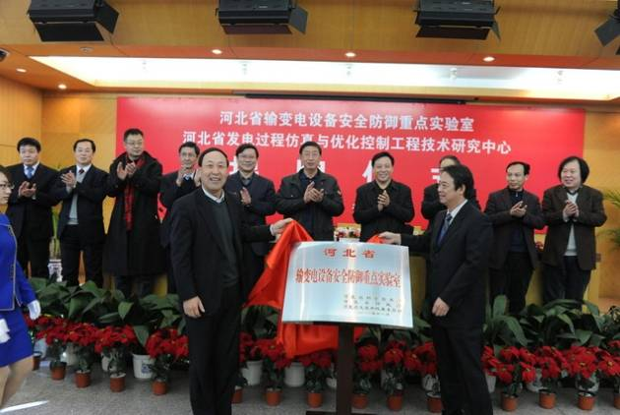

河北省输变电设备安全防御重点实验室揭牌仪式

实验室在电力系统输变电设备的在线监测和故障诊断领域取得了显著成果：研究了高压开关柜、电力变压器、气体绝缘组合电器、电力电缆、电容型设备、避雷器、输电线路等主要输变电设备的各种缺陷的特征以及缺陷的发展过程，形成了故障模式识别技术和故障诊断数据库，在此基础上开发了高压开关柜局部放电特高频在线监测系统、基于特高频局部放电在线监测技术和超声相控阵技术的大型电力变压器局部放电在线监测与诊断系列装置、GIS设备局部放电在线监测与诊断系列装置、电力电缆接头局部放电特高频和甚高频在线监测与诊断系列装置，推动了特高频和超声波检测技术在电力设备故障诊断中的应用。

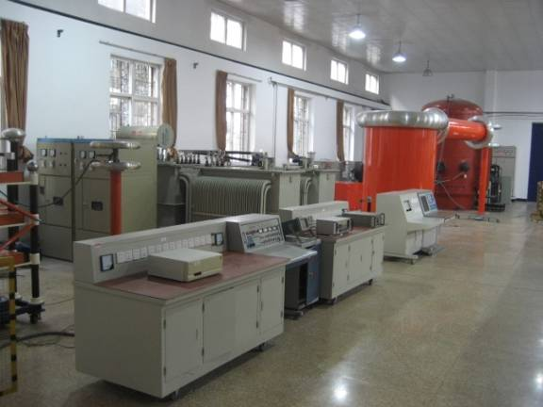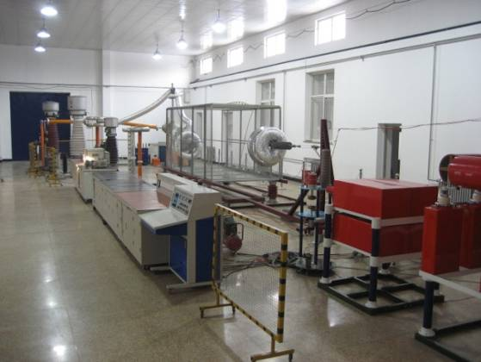

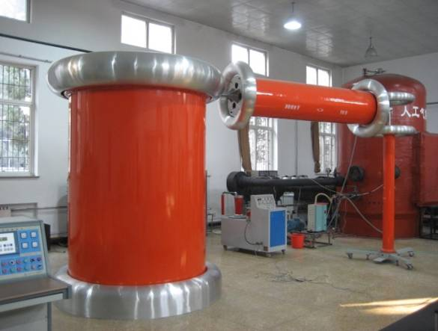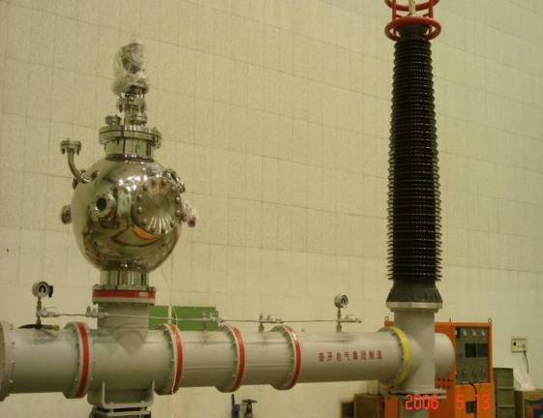

重点实验室高压大厅

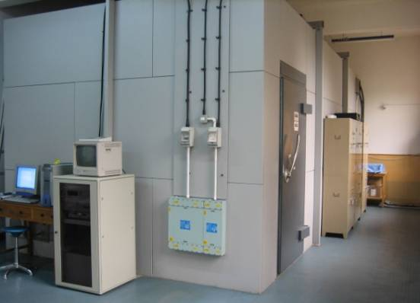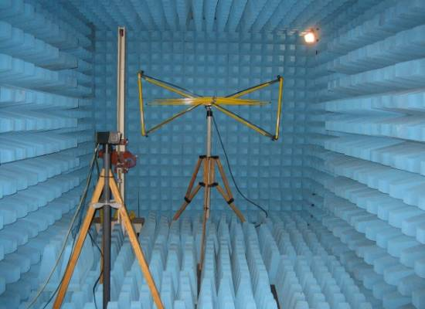

重点实验室电磁兼容分室

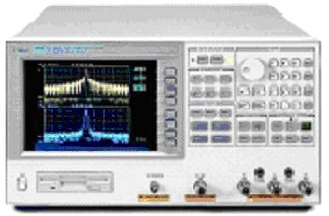 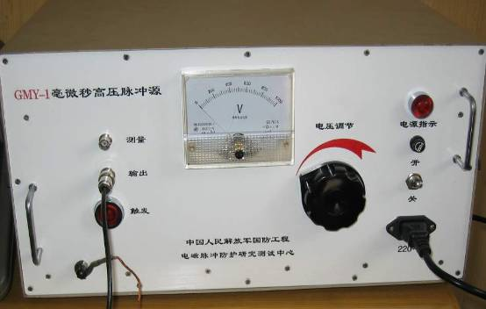 Agilent 4395A网络/阻抗/频谱分析仪 GMY-1型毫微妙高压脉冲源

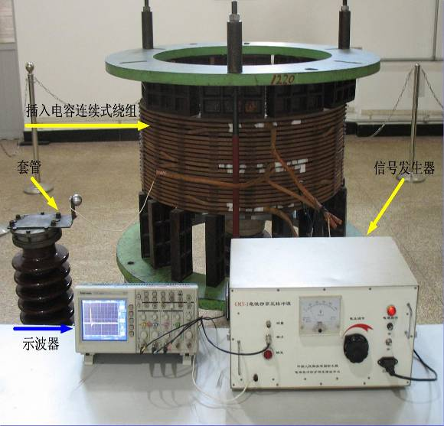 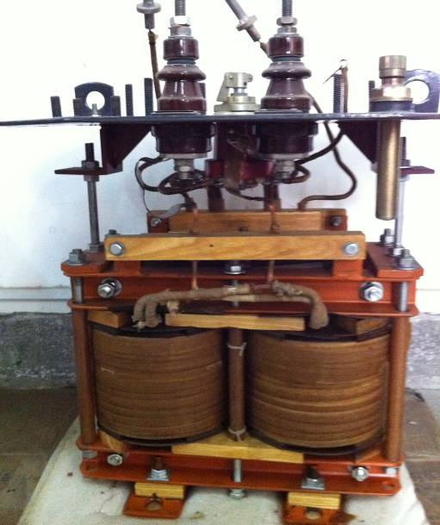

变压器绕组模型（时域测量） 变压器绕组内部结构图

重点实验室获得的科技奖励：

（3）团队的理论研究条件

本项目研发团队是以电力和计算机专业为主，多学科融合的团队。团队拥有计算机博士后和博士、电力工程博士、机械工程硕士多名。团队自2007年研究机器人和电力相关自动化设备，团队和国家电网公司河北省供电公司、国自机器人、汉库机器人、北斗星通以及多个公司都有着密切合作。团队拥有16项专利，发表EI收录论文10篇，中文核心期刊40多篇。在智能控制算法和机电控制理论方面进行了深入的研究。在电力自动化、通讯采集、机电控制方面积累了丰富的理论和实践基础。

# 第七章 财务预测

## 7.1融资规模和使用计划

公司出让12%的股权，融资151万，主要用于产品研发65万，人员劳务10万、流动资金16万和市场拓展60万等方面的投资。项目投产后五年内，销售收入总额预计为1320万元，利润总额预计为932.6万元，项目的投资回收期为2.07年，财务净现值为325.60万元，表明该项目投资回收期合理，项目投资效果良好。

## 7.2团队未来收益预测

**7.2.1 财务预算的假设条件**

|  |  |  |
| --- | --- | --- |
| 项目 | 明细 | 金额（万元） |
| 产品研发 | 设备购置 | 30 |
| 科研资金 | 35 |
| 人员劳务 | 差旅费 | 2 |
| 劳务费 | 8 |
| 流动资金 | 流动资金 | 16 |
| 市场拓展 | 经销渠道 | 39 |
| 客户服务 | 21 |

财务预算时，假定国内的经济、政治和社会环境不会产生很大的波动，基本保持稳定的状态。我们的财务预算按照我国现有的会计准则和会计制度执行。

假定我们的设备、原材料供应商的信誉足够好，设备到货、安装、调试在4个月内完成，生产中能够保证产品质量

假设我们的应付账款额占主营业务收入的8%，每个季度偿还一次，每年偿还四次，即应付账款中下一个季度期初全额偿还。

无形资产的摊销年限为10年，期末无残值。

增值税税率为16%，当年应交纳的增值税在本年年末用现金支付。

营业税金及附加包含城建税和教育费附加，交纳比例为增值税的10%。

按照公司法的规定，我们应当按公司净利润（弥补以前年度亏损以后）的10%提取法定盈余公积，5%提取任意盈余公积金，当法定盈余公积累计额达到注册资本的50%时不再提取。

税收优惠：根据国务院印发《关于加快科技服务业发展的若干意见》中指出，对认定为高新技术企业的科技企业，减按15%的税率征收企业所得税。

### 7.2.2投资估算

产品研发：设备购置30万元；科研资金35万元

人员劳务：差旅费2万元；劳务费8万元

流动资金：16万元

市场拓展：经销渠道39万元；客户服务21万元

### 7.2.3财务分析基本数据搜集

|  |  |  |  |  |  |
| --- | --- | --- | --- | --- | --- |
| **年度项目** | **第一年** | **第二年** | **第三年** | **第四年** | **第五年** |
| 年收入 | 80 | 120 | 210 | 350 | 560 |
| 销售成本 | 30 | 40 | 60 | 66 | 67 |
| 运营成本 | 3.4 | 4 | 5.3 | 7 | 11 |
| 净收入 | 47.6 | 87.3 | 122.4 | 306.1 | 369.2 |
| 实际投资 | 60 | 70 | 100 | 120 | 130 |
| 资本支出 | 40 | 50 | 65 | 80 | 97 |
| 年终现金余额 | 20 | 50 | 70 | 90 | 93 |
| 折旧 | 5 | 5 | 8 | 6 | 11 |

### 7.2.4投资回收期分析

|  |  |  |  |
| --- | --- | --- | --- |
| **年份** | **NCFT** | **累计现金流量** | **未收回金额** |
| 0 | -200 | -200 | -200 |
| 1 | 50.62 | -149.38 | -149.38 |
| 2 | 130.76 | -18.62 | -18.62 |
| 3 | 280.57 | 261.95 |  |
| 4 | 350.72 | 612.67 |  |
| 5 | 592.36 | 1205.03 |  |

1.投资回收期

投资回收期=2+18.62/280.57=2.07年

在资本投资决策分析指标中，投资回收期越短越好，项目的投资回收期小于计算期，经营期/2,即1.86<5/2=2.5, 因此项目初步评价可行。

2.项目净现值（NPV）



经EXCEL计算得出投资净收益现值(NPV)＝325.60万元。（使用行业基准折现率10%）

NPV远远大于0，所以项目实施后，除保证可实现预定的资金的时间价值外，尚可获得更高的收益。

3.净现值率（NPVR）与获利指数（PI）

净现值率（NPVR）＝项目的净现值/原始投资的现值合计

＝325.60/160＝2.035

获利指数（PI）＝1+净现值率＝1+2.035＝3.035

投资净现值NPV和NPVR均较大于0， PI较大于1，说明该项目的获利能力强，投资方案可行强。

### 7.2.5内含报酬率（IRR）

内含报酬率（Internal rate of return），又称内部收益率，是指项目投资实际可望达到的收益率。实质上，它是能使项目的净现值等于零时的折现率。它是一项投资渴望达到的报酬率，该指标越大越好。一般情况下，内部收益率大于等于基准收益率时，该项目是可行的。

利用内插法解得IRR=41.27%，主要因为该产品有广阔的市场前景，销售利润率较高，且该产品技术附加值高，因此市场需求状况良好。

## 7.3财务附表

**预计利润表（单位：万元）**

|  |  |  |  |  |  |
| --- | --- | --- | --- | --- | --- |
|  | **第一年** | **第二年** | **第三年** | **第四年** | **第五年** |
| **一、营业收入** | 80 | 1408 | 260 | 350 | 560 |
| 减：营业成本 | 33.4 | 44 | 65.3 | 73 | 78 |
| 产品销售税金及附加 | 2.38 | 4.7736 | 5.9925 | 9.061 | 13.022 |
| 主营业务利润 | 115.38 | 149.3736 | 325.6925 | 376.261 | 600.822 |
| 销售费用 | 30 | 40 | 60 | 66 | 67 |
| 管理费用 | 3.4 | 4 | 5.3 | 7 | 11 |
| 财务费用 |  |  |  |  |  |
| 资产减值损失 |  |  |  |  |  |
| 加：公允价值变动损益 |  |  |  |  |  |
| 投资收益 |  |  |  |  |  |
| **二、营业利润** | 79.6 | 100.6 | 254.4 | 294.2 | 509.8 |
| 加：营业外收入 |  |  |  |  |  |
| 减：营业外支出 |  |  |  |  |  |
| **三、利润总额** | 79.6 | 100.6 | 254.4 | 294.2 | 509.8 |
| 减：所得税费用 | 11 | 13.9 | 35.1 | 40.6 | 70.3 |
| **四、净利润** | 47.6 | 87.3 | 122.4 | 306.1 | 369.2 |

# 第八章 风险分析

## 8.1 政策风险

（1）风险分析

无人机巡检的发展一部分取决于的政策推动，国家标准和政策的持续快速推进才能快速释放产能，创造利润。对于一些地区，特别是劳动力相对廉价的地区，如果相关支持政策力度不够，将对无人机输电线路智能故障检测系统的推广速度产生一定影响。

1. 应对措施
   1. 我们和政府合作，为采购设备的企业争取补贴；
   2. 与产业集群地科技局合作推广产品；
   3. 通过龙头企业的成功案例对产品进行营销推广，激发企业 的内生性需求。

## 8.2 市场风险

（1）风险分析

无人机巡检的蓝海市场吸引着相关行业竞争者的进入。上游的供应商对生产制造商及整个行业较为了解，并有一定的研发能力，有进入输电线路智能故障检测系统的可能另一方面，越来越多的国外厂家或是代理开始瞄准国内市场。

（2）应对措施

* 1. 快速占领已有细分市场：对于已进入的细分市场，充分发 挥“先发优势”，通过与各大电网公司合作，向下铺开销 售，快速建立渠道壁垒。
  2. 不断创新，开阔新的细分领域：本团队将保持对市场的敏 锐度，发现新的市场机会，进入新的细分领域。
  3. 建立品牌，提高行业门槛：在不断提升自身品牌知名度的 同时，也联合科技局等政府相关单位，利用科技展销会、 技术交流会等形式，逐步扩大在各大电网公司中的知名 度。

## 8.3 技术风险

（1）风险分析

本产品设计的软件架构复杂，短时间不宜学习，技术泄密风险很小。由于深度学习技术的特性，要取得产品的改进十分困难。这使得团队不得不依赖单一的产品支撑发展，如市场上出现新的竞争产品难以在短时间内改进产品以维护市场地位，导致市场占有率下跌的风险 （2）应对策略

加强软件保护程序力度，并且实时监控每一个软件的使用情况。

不断创新，开阔新的细分领域：我们将保持对市场的敏锐度，发现新的市场机会，进入新的细分领域，延长产品生命周期。

## 8.4 管理风险

1. 风险分析

管理风险是科技成果转化过程中因管理不善而导致失败所带来的风险。团队成员均为大学生，虽有技术和创意的热情，但对具体的市场运营规律了解不够，缺乏管理及商业运作的实战经验。

（2）应对策略

虽然我们团队为在校学生与教授，但是均来自高校不同院系，有深厚的专业知识积累且团队知识结构多元化。同时经过长时间的合作，内部成员合作能力强，而通过例会等方式促进信息的及时沟通，不断积累经验。

## 8.5 人才风险

（1）风险分析

人才是创业企业的财富和支柱，高素质的人才和部分关键人才的流失会对企业的技术开发、内控管理和市场营销造成很大影响。随着我国科技体制的改革和市场经济机制的建立与完善，人才竞争日益加剧，人才吸引和积累越来越难。再加上优秀人才总量十分有限，所以存在着因人力资源管理不善而造成人才不足、流失、综合素质不甚理想等问题的风险。

1. 应对策略

创业初期采用期权激励机制，防止人才流失。

建立完善的内部控制机制，明确各工作人员的职责，加强监督；

增进团队成员的沟通交流，以增强他们之间合作的默契感。可以定期举行团队成员间的户外活动，以帮助他们更加全面的了解各自的合作伙伴，以增强团队的凝聚力。

## 8.1 资金风险

（1）风险分析

我们在创意实现初期所需固定资产投入很大。本产品需要不断更新升级，因此需要较高的研发投入，加重了负担。产品刚推出市场，需要一定的适应期。前期大量的产品宣传以及营销促销手段等可能导致前期投资回收期略长。

（2）应对策略

开源节流地用好现有的每一笔资金，让现有资金尽可能的发挥最大的作用，以便减少筹资的金额；注重现金流的管理，加大应收款的催收力度，尽量保持良好的现金流；大力运用网络营销手段和借力展销会，降低前期宣传和营销费用。

# 第九章 社会效益

## 9.1 总述

项目出发点为了减轻巡检工人的负担、提高工作效率，同时满足电网公司以及国家战略对智能电网、数字化电网的需要。采用本方案巡检相较人工巡检时间可以降低4小时，线路故障发现率提高50%，避免了因为人工疏漏导致的缺陷损害的进一步扩大化，为电网安全将隐患扼杀在摇篮中。

## 9.2 带动就业

以业务为模块的横向拓展带动就业，由5.1实施步骤可以将业务细分为以下八个模块：

1.无人机等外设硬件的购置、组装

2.无人机自动飞行控制研制

3.无人机自动飞行控制策略研究

4.缺陷AI识别诊断算法研究

5.图片管理软件开发

6.缺陷报告管理软件开发

7.无人机移动机库设计、加工

8.无人机系统现场部署、联合调试

未来5年内我们共需要市场购置型、加工组装型、后台研制型、策略研究型四个方向的人才和劳动力，以上八个模块会产生对应的工作小组及小组负责人，每个模块工作需要聘请一至两个顾问。未来5年共预计将带动全职、兼职等人员10人。

|  |  |  |  |  |  |  |
| --- | --- | --- | --- | --- | --- | --- |
| 人员划分 | 工作方向 | 工作内容 | 全职人员比例分配 | | 实习和兼职人员比例分配 | |
| 单项 | 合计 | 单项 | 合计 |
| 市场劳动力 | 市场购置型 | 无人机系统现场部署、联合调试 | 1 | 1 | 1 | 2 |
| 加工组装型 | 无人机组装 | 0 | 1 |
| 技术型人才 | 后台研制型 | 无人机缺陷报告管理软件开发 | 1 | 4 | 1 | 3 |
| 产品研究型 | 无人机自动飞行控制策略研究 | 1 | 1 |
| 缺陷AI识别诊断算法研究 | 2 | 0 |
| 无人机移动机库设计 | 0 | 1 |

## 9.3 引领教育

未来的人工智能人才发展，将从基础教育改革开始，依托社会治理的力量逐渐构建形成人工智能教育生态。需要政府、高校、企业和社会共同努力。进入人工智能时代，人才也在快速迭代转型，新时代呼唤更多的人工智能人才。放眼全球，各国的人工智能人才都非常稀缺，人工智能公司ElementAI发布的《2019年度全球AI人才报告》指出，全球人工智能人才的数量不断攀升，但顶级人才仍然供不应求。根据中国教育部门测算，**我国人工智能人才目前缺口超过500万，国内的供求比例为1：10，供需比例严重失衡。不断加强人才培养，补齐人才短板，是我国的当务之急。**

**特别是以安防、工业为主的to B行业。**某些场景中算法、算力都是过剩的，但有两大落地难点：

1、有价值的数据获取不足；

2、训练出模型以后，如何验证模型，是门槛；

**这两大难点特别需要一个既懂深度神经网络，又懂客户业务流程，又善于同产业工人打交道，又具备包括但不限于机械、化学、生物、电气、通信等等相关知识的人。**这是一个很综合的要求，需要一个非常全面的人，而不是只会坐在电脑前调参的人。

那么又有问题了：

一个懂深度神经网络模型的受过顶级高等教育的人，很难愿意去扎进工厂厂房半年，忍受高温高噪音甚至有毒有害的环境或者风吹日晒的户外现场，还要和那些学历比他低很多的产业一线工人沟通交流。

我们的项目立足点、创意创新来源于传统的电力工作流程与先进的人工智能技术，勇于填补空缺。**项目成员一方面接受学校内电气、机械等传统工科教育，一方面主动学习操作系统、网络通信、计算机视觉等新工科知识。并且利用华北电力大学独有的实习实践机会进入一线工人身边去实践观察工作场景。**以自己的行动去把自己培养成“交叉型创新型”人才，并且在身边以学习传统工科教育为主的同学朋友圈子内激发了大家对人工智能实际技术的兴趣，有一大批同学在各项学科、创新创业比赛中开始使用人工智能的技术去完成比赛解决问题。

# 第十章 附录

## 10.1实验室成绩

|  |  |  |  |  |
| --- | --- | --- | --- | --- |
| 获奖年度 | 成果名称 | 奖励类别 | 等级 | 级别 |
| 1999 | 三维涡流分析系统的研究及壳式变压器的开发 | 国家科学技术进步奖 | 二等 | 国家级 |
| 1992 | 应用互补变分原理计算大型变压器的短路电抗 | 电力部科技进步奖 | 一等 | 省部级 |
| 1998 | SFPSZ-180000/220壳式变压器 | 河北省科技进步奖 | 一等 | 省部级 |
| 2003 | 基于灵敏度分析的电磁自动优化设计的方法研究 | 中国电力科学技术奖 | 三等 | 省部级 |
| 2003 | 光纤电功率传感机理及检测方法的研究 | 教育部科技进步奖 | 二等 | 省部级 |
| 2004 | 高压线路加挂ADSS光缆最佳方案的选择 | 中国电力科学技术奖 | 三等 | 省部级 |
| 2005 | 500kV变电站电磁骚扰和保护小室规范化设计研究 | 中国电力科学技术奖 | 二等 | 省部级 |
| 2006 | 故障电流对城市通信设施的影响和工频磁场测量的研究 | 中国电力科学技术奖 | 三等 | 省部级 |
| 2006 | 500kV变电站电磁骚扰水平及输变电设备电磁环境影响研究 | 中国电力科学技术奖 | 三等 | 省部级 |
| 2007 | ±800kV直流输电工程电磁环境研究 | 中国电力科学进步奖 | 二等 | 省部级 |
| 2007 | GIS变电站特快速暂态过电压对电站设备影响的研究 | 中国电力科学技术奖 | 三等 | 省部级 |
| 2007 | 特快速暂态过电压对变压器的影响 | 河北省科技进步奖 | 三等 | 省部级 |
| 2007 | 630kVA三相高温超导变压器的研发及并网实验 | 中国电力科学技术奖 | 三等 | 省部级 |

|  |  |
| --- | --- |
|  |  |
|  |  |

## 10.2 产品图片

|  |  |
| --- | --- |
|  |  |

## 10.3专家鉴定

图 20 鉴定书

## 10.4 产品配件表

|  |  |  |  |  |
| --- | --- | --- | --- | --- |
|  | 高配无人机：M210 RTK | | | |
| 尺寸  长×宽×高 | | | 展开（包含桨叶和起落架）：883×886×427mm  折叠（不包含桨叶和起落架）：722×282×242mm |
| 重量 | | | 约4.91kg（含两块电池） |
| 最大载重 | | | 1.23kg |
| 悬停精度 | | | 垂直：±0.1m  水平：±0.1m |
| 飞行时间 | | | 33分钟（空载）；24分钟（满载） |
| 其他特性 | | | FPV相机  双云台  支持机载智能模块  支持高性能网络RTK  兼容D-RTK2高精度GNSS移动站 |
| 售价 | | | 80000元 |
|  | 次高配无人机：M210 | | | |
| 尺寸  长×宽×高 | | 展开（包含桨叶和起落架）：883×886×398mm  折叠（不包含桨叶和起落架）：722×282×242mm | |
| 重量 | | 约4.8kg（含两块电池） | |
| 最大载重 | | 1.34kg | |
| 悬停精度 | | 垂直：±0.5m  水平：±1.5m | |
| 飞行时间 | | 34分钟（空载）；24分钟（满载） | |
| 其他特性 | | FPV相机  双云台  支持机载智能模块 | |
| 售价 | | 63000元 | |
|  | 中配无人机：M200 | | | |
| 尺寸  长×宽×高 | 展开（包含桨叶和起落架）：883×886×398mm  折叠（不包含桨叶和起落架）：722×247×242mm | | |
| 重量 | 约4.69kg（含两块电池） | | |
| 最大载重 | 1.45kg | | |
| 悬停精度 | 垂直：±0.5m  水平：±1.5m | | |
| 飞行时间 | 38分钟（空载）；24分钟（满载） | | |
|  | 其他特性 | FPV相机  单云台 | | |
| 售价 | 39000元 | | |
|  | 低配无人机：M100 | | | |
| 尺寸  长×宽×高 | 展开（包含桨叶和起落架）：806×806×350mm | | |
| 重量 | 2.43kg（含两块电池） | | |
| 最大载重 | 1.17kg | | |
| 悬停精度 | 垂直：±0.5m  水平：±2.5m | | |
| 飞行时间 | 28分钟（空载）；16分钟（满载） | | |
| 其他特性 | 单云台  支持智能机载模块 | | |
| 售价 | 19999元 | | |
|  | FLIR 无人机红外吊舱 | | | |
| 尺寸  长×宽×高 | 带25mm镜头：123.7×112.6×127.1mm  带其它镜头：118.02×111.6×125.5mm | | |
| 分辨率 | 640×512；336×256 | | |
| 视频帧率 | 30FPS | | |
| 灵敏度 | ＜50mk（在f/1.0下） | | |
| 云台范围 | 俯仰倾斜：+30°至-90°；水平旋转：±320° | | |
| 其他特性 | 支持图像细节增强、图像优化 | | |
| 售价 | 1-4个，25000元  ≥5个，24950元 | | |
|  | 高配可见光吊舱Z30 | | | |
| 尺寸  长×宽×高 | 152×137×61mm | | |
| 重量 | 0.56kg | | |
| 镜头参数 | 变焦：30倍光学变焦+6倍数字变焦  焦距：29-872mm  光圈：F1.6－F4.7  快门：1/30－1/6000s | | |
| 光传感器 | CMOS，1/2.8"；有效像素：213万 | | |
| 工作模式 | 拍照模式、录像模式、回放模式 | | |
| 其他特性 | 支持除雾、自动对焦、图像降噪、自动抗闪烁 | | |
| 云台范围 | 俯仰倾斜：+30°至-90°；水平旋转：±320° | | |
| 售价 | 20000元 | | |
|  | 低配可见光吊舱Z3 | | | |
| 尺寸  长×宽×高 | 152×137×61mm | | |
| 重量 | 0.23kg | | |
| 镜头参数 | 焦距：20mm  光圈：F2.8  快门：8－1/8000s | | |
| 光传感器 | CMOS，1/2.3"；有效像素：1200万 | | |
| 工作模式 | 拍照模式、录像模式 | | |
| 其他特性 | 支持图像降噪 | | |
| 云台范围 | 俯仰倾斜：+30°至-90°；水平旋转：±320° | | |
| 售价 | 18000元 | | |
|  | 机载智能导航飞行控制模块 | | | |
| 尺寸 | 50×87mm | | |
| 功耗 | 7.5－15w | | |
| 内存 | 8GB DDR4 | | |
| 储存空间 | 32GB | | |
| CPU | 双核64位Denver 2和四核ARM A57 Complex | | |
| GPU | 256个NVIDIA CUDA核心 | | |
| 售价 | 12000元 | | |
|  | 人工智能诊断及管理软件 | | | |
| 无人机自主巡航与目标跟踪模块  设备台账管理  可见光数据库管理模块  红外热像数据库管理模块  人工智能可见光设备异常诊断模块  人工智能红外热像设备异常发热诊断模块 | | | |
| 售价 | 请看配置表 | | |
| 15 | 固定式无人机机库 | | | |
| 无人机自主起飞降落  无人机自动充电  无人机机械换电  无人机数据导出与传输 | | | |
| 售价 | 请看配置表 | | |
|  | 可移动式无人机车载机库 | | | |
| 无人机机动部署  无人机自主起飞降落  无人机手动充电 | | | |
| 售价 | 请看配置表 | | |

## **10.5 专利**

专利主要完成人均为团队老师与学生。

|  |  |
| --- | --- |
| 专利号 | 专利名 |
| [CN201910411932.8](https://www.baiten.cn/patent/view.html?patid=CN201910411932.8&sc=&q=%E8%A3%B4%E5%B0%91%E9%80%9A&fq=&sort=&sortField=&page=2&rows=10#/10/_blank) | [一种紫外成像放电检测方法及装置](https://www.baiten.cn/patent/view.html?patid=CN201910411932.8&sc=&q=%E8%A3%B4%E5%B0%91%E9%80%9A&fq=&sort=&sortField=&page=2&rows=10#/10/_blank) |
| [CN201911066309.X](https://www.baiten.cn/patent/view.html?patid=CN201911066309.X&sc=&q=%E8%A3%B4%E5%B0%91%E9%80%9A&fq=&sort=&sortField=&page=2&rows=10#/10/_blank) | [基于红外图像的绝缘子评估分类方法及其装置](https://www.baiten.cn/patent/view.html?patid=CN201911066309.X&sc=&q=%E8%A3%B4%E5%B0%91%E9%80%9A&fq=&sort=&sortField=&page=2&rows=10#/10/_blank) |
| [CN201710156632.0](https://www.baiten.cn/patent/view.html?patid=CN201710156632.0&sc=&q=%E8%A3%B4%E5%B0%91%E9%80%9A&fq=&sort=&sortField=&page=3&rows=10#/10/_blank) | [一种基于红外紫外成像的绝缘子检测方法](https://www.baiten.cn/patent/view.html?patid=CN201710156632.0&sc=&q=%E8%A3%B4%E5%B0%91%E9%80%9A&fq=&sort=&sortField=&page=3&rows=10#/10/_blank) |
| [CN201910376702.2](https://www.baiten.cn/patent/view.html?patid=CN201910376702.2&sc=&q=%E8%A3%B4%E5%B0%91%E9%80%9A&fq=&sort=&sortField=&page=3&rows=10#/10/_blank) | [一种基于图像处理的电晕检测方法](https://www.baiten.cn/patent/view.html?patid=CN201910376702.2&sc=&q=%E8%A3%B4%E5%B0%91%E9%80%9A&fq=&sort=&sortField=&page=3&rows=10#/10/_blank) |

|  |  |
| --- | --- |
|  | IMG_256 |
|  | IMG_256 |

